ООО "НЦИ"

Региональный сегмент Единой государственной информационной системы в сфере здравоохранения Нижегородской области – «Медицинская информационная система Нижегородской области»
(РС ЕГИСЗ НО)
Руководство пользователя
Модуль «Диспансерное наблюдение»

Содержание
Перечень терминов и сокращений 5
1 Введение 6
1.1 Область применения 6
1.2 Краткое описание возможностей 6
1.3 Уровень подготовки пользователя 6
1.4 Перечень эксплуатационной документации, с которыми необходимо ознакомиться пользователю 6
2 Назначения и условия применения 7
2.1 Виды деятельности, функции, для автоматизации которых предназначено данное средство автоматизации 7
2.2 Условия, при соблюдении которых обеспечивается применение средства автоматизации 7
3 Подготовка к работе 8
3.1 Состав и содержание дистрибутивного носителя данных 8
3.2 Порядок запуска Системы 8
3.3 Смена пароля 11
3.4 Порядок проверки работоспособности 12
4 Модуль «Диспансерное наблюдение» 13
4.1 Диспансерное наблюдение. Общая информация 13
4.2 Добавление назначения в карте диспансерного осмотра 13
4.3 История диспансерного наблюдения пациента 15
4.3.1 Постановка пациента на диспансерное наблюдение 17
4.3.2 Снятие пациента с диспансерного наблюдения 17
4.4 Как узнать, состоял ли пациент под диспансерным наблюдением 17
4.5 Контрольные карты диспансерного наблюдения Добавление 19
4.5.1 Общая информация 19
4.5.2 Раздел "Контрольная карта" 22
4.5.3 Раздел "История врачей, ответственных за наблюдение" 26
4.5.4 Раздел "Сопутствующие диагнозы" 27
4.5.5 Раздел "Льготы" 28
4.5.6 Раздел "Контроль посещений" 29
4.5.7 Раздел "Профилактические осмотры" 30
4.5.8 Раздел "Целевые показатели" 32
4.5.9 Раздел "Регистр по заболеваниям" 35
4.5.10 Раздел "Назначенные медикаменты" 35
4.5.11 Раздел "Беременность и роды" 36
4.5.12 Специфика по нефрологии 36
4.5.13 Дистанционный мониторинг пациента 38
4.5.14 Автоматическое закрытие диспансерной карты пациента 39
4.5.15 Сохранение карты 40
4.5.16 Печать контрольной карты 40
4.6 Контрольные карты диспансерного наблюдения: Поиск 41
4.7 Контрольные карты диспансерного наблюдения: Список 45
4.7.1 Общая информация 45
4.7.2 Условия доступа к форме 45
4.7.3 Форма "Контрольные карты диспансерного наблюдения: Список" 47
4.7.4 Взятие пациента под диспансерное наблюдение 50
4.7.5 Снятие пациента с диспансерного наблюдения 51
4.8 Ответственный врач: Добавление 51
4.9 Печать контрольной карты диспансерного наблюдения (форма №030у-04) 52
4.10 Планы контрольных посещений в рамках диспансерного наблюдения 53
4.10.1 Общая информация 53
4.10.2 Описание формы 54
4.10.3 Работа с формой 59
4.10.4 Формат предоставления списков застрахованных лиц, состоящих под диспансерным наблюдением 60
4.11 Поиск контрольной карты диспансерного наблюдения 64
4.12 Постановка пациента под диспансерное наблюдение 67
4.13 Снятие пациента с диспансерного наблюдения 68
5 Аварийные ситуации 70
5.1 Описание аварийных ситуаций 70
5.2 Действия в случае несоблюдения условий выполнения технологического процесса 71

Перечень терминов и сокращений
Термин, сокращение | Определение
АПУ | Амбулаторно-поликлиническое учреждение
АРМ | Автоматизированное рабочее место
РС ЕГИСЗ НО, Система | Региональный сегмент Единой государственной информационной системы в сфере здравоохранения Нижегородской области
ЕСИА | Единая система идентификации и аутентификации
КВС | Карта выбывшего из стационара
ЛПУ | Лечебно-профилактическое учреждение
МКБ | Международная классификация болезней
МО | Медицинская организация
МРТ | Магнитно-резонансная томография
ОМС | Обязательное медицинское страхование
РЭМД | Регистр электронных медицинских документов
СМО | Страховая медицинская организация, осуществляющая деятельность в сфере обязательного медицинского страхования
ТАП | Талон амбулаторного пациента
ТФОМС | Территориальный фонд обязательного медицинского страхования
ФИО | Фамилия, имя, отчество
ЦОД | Центр обработки данных
ЭМК | Электронная медицинская карта
ЭП | Электронная подпись

Введение

Область применения
Настоящий документ описывает порядок работы с модулем «Диспансерное наблюдение» (далее – Модуль, модуль), являющийся частью Регионального сегмента Единой государственной информационной системы в сфере здравоохранения Нижегородской области – «Медицинская информационная система Нижегородской области» (далее – Система, система).

Краткое описание возможностей
Модуль «Диспансерное наблюдение» предназначен для автоматизации процесса диспансеризации, учет полученных данных, получение отчетности.

Уровень подготовки пользователя
Пользователи модуля должны обладать квалификацией, обеспечивающей, как минимум:
- базовые навыки работы на персональном компьютере с графическим пользовательским интерфейсом (клавиатура, мышь, управление окнами и приложениями, файловая Система);
- базовые навыки использования стандартной клиентской программы (браузера) в среде Интернета (настройка типовых конфигураций, установка подключений, доступ к веб-сайтам, навигация, формы и другие типовые интерактивные элементы);
- базовые навыки использования стандартной почтовой программы (настройка учетной записи для подключения к существующему почтовому ящику, создание, отправка и получение e-mail).

Перечень эксплуатационной документации, с которыми необходимо ознакомиться пользователю
Перед началом работы пользователям рекомендуется ознакомиться с положениями данного Руководства пользователя в части своих функциональных обязанностей.

Назначения и условия применения

Виды деятельности, функции, для автоматизации которых предназначено данное средство автоматизации
Модуль «Диспансерное наблюдение» предназначен для автоматизации процесса диспансеризации, учет полученных данных, получение отчетности.

Условия, при соблюдении которых обеспечивается применение средства автоматизации
Доступ к функциональным возможностям и данным Модуля реализуется посредством веб-интерфейса. Работа пользователей Модуля осуществляется на единой базе данных ЦОД. Модуль доступен из любой организации (участника информационного обмена) при наличии канала связи в круглосуточном режиме.
Работа в Модуле выполняется через автоматизированные рабочие места персонала (в соответствии с местом работы, уровнем прав доступа к функциональным возможностям и данным Системы).
Настройка рабочего места (создание, настройка параметров работы в рамках МО, предоставление учетной записи пользователя) выполняется пользователем АРМ администратора МО. Настройка общесистемных параметров работы, конфигурация справочников выполняется пользователем АРМ администратора ЦОД.

Подготовка к работе

Состав и содержание дистрибутивного носителя данных
Система передается в виде функционирующего комплекса на базе средств вычислительной техники.
Система развертывается Исполнителем.
Работа в Системе возможна через следующие браузеры (интернет-обозреватели):
- Mozilla Firefox (рекомендуется);
- Google Chrome.
Перед началом работы следует убедиться, что установлена последняя версия браузера. При необходимости следует обновить браузер.

Порядок запуска Системы
Для входа в Систему необходимо выполнить следующие действия:
- Запустите браузер, например, Пуск → Программы → Mozilla Firefox. Отобразится окно браузера и домашняя страница;
.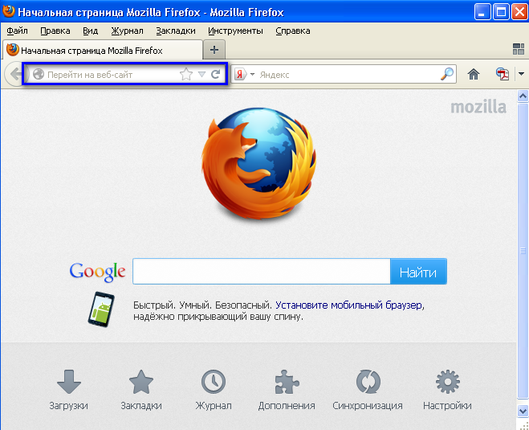
- Введите в адресной строке обозревателя IP-адрес страницы портала, нажмите клавишу [Enter]. На главной странице Системы отобразится перечень программных продуктов.
Адрес для подключения предоставляется администратором. Если страница Системы установлена в качестве домашней страницы, то она отобразится сразу после запуска браузера. Для удобства использования рекомендуется добавить адрес портала в закладки интернет-обозревателя, и/или сделать страницу портала Системы стартовой страницей.
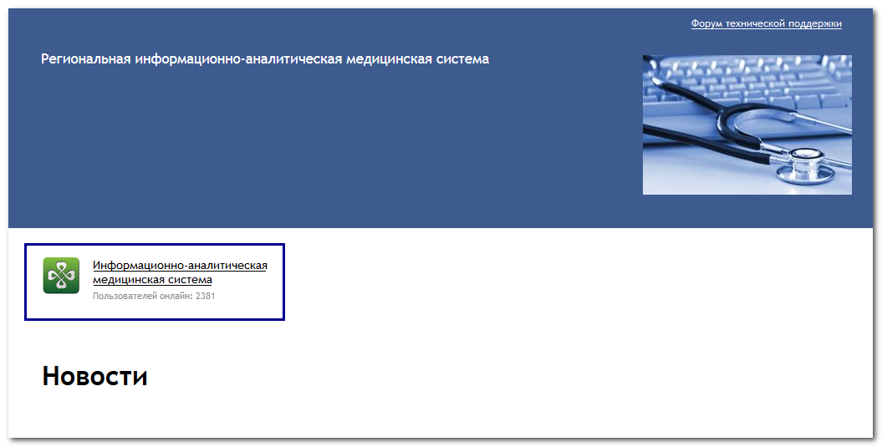
Перейдите по ссылке с наименованием Системы. Отобразится форма авторизации в Системе.
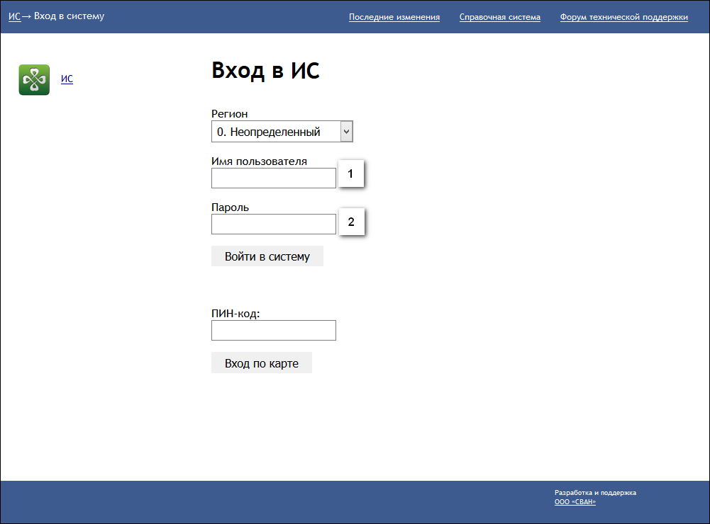
Авторизация в Системе возможна одним из способов:
- с использованием логина и пароля;
- с помощью ЭП (выбора типа токена и ввод пароля).
- через систему ЕСИА.
1. Способ:
- Введите логин учетной записи в поле Имя пользователя (1).
- Введите пароль учетной записи в поле Пароль (2).
- Нажмите кнопку Войти в систему.
2. Способ:
- Выберите тип токена.
- Введите пароль от ЭП в поле Пароль/Пин-код/Сертификат (расположенное ниже поля «Тип токена»). Наименование поля зависит от выбранного типа токена.
- Нажмите кнопку Вход по карте.
3. Способ:
- Перейдите по ссылке Вход через ИА ЕГИСЗ.
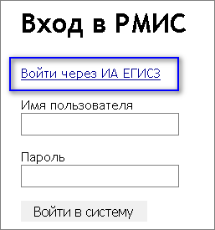
Будет выполнен переход на страницу авторизации через ЕСИА.
- Введите данные для входа, нажмите кнопку Войти.
Примечания
- Для авторизации с помощью токена на компьютере Пользователя предварительно должно быть установлено и запущено программное обеспечение для выбранного типа токена. Может потребоваться установка сертификатов пользователей администратором системы в программном обеспечении выбранного типа токена.
- Для авторизации через ЕСИА учетная запись пользователя должна быть связана с учетной записью человека в ЕСИА. Учетная запись пользователя должна быть включена в группу «Авторизация через ЕСИА».
При неправильном вводе имени пользователя и (или) пароля отобразится соответствующее сообщение. В этом случае необходимо повторить ввод имени пользователя и (или) пароля.
- Отобразится форма выбора МО.
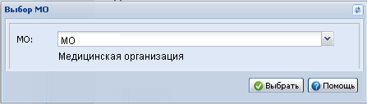
Укажите необходимую МО и нажмите кнопку Выбрать.
- Отобразится форма выбора АРМ по умолчанию.
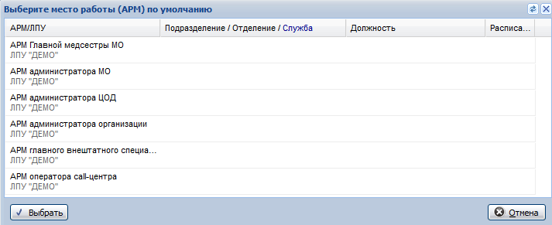
Примечание – Форма отображается, если ранее не было выбрано место работы по умолчанию, или при входе была изменена МО. После выбора места работы, указанный АРМ будет загружаться автоматически после авторизации.
Выберите место работы в списке, нажмите кнопку Выбрать. Отобразится форма указанного АРМ пользователя.

Смена пароля
При регистрации учетной записи администратор присваивает ей временный пароль. При первом входе в систему пользователь должен сменить временный пароль, выданный администратором.
После ввода имени пользователя, пароля и нажатия кнопки Войти в систему выполняется проверка актуальности пароля, как временного, так и постоянного.
Если истек срок действия временного пароля (срок действия пароля определяется настойками в параметрах системы, то отобразится сообщение пользователю: «Истек срок действия временного пароля. Обратитесь к Администратору системы». Далее процесс аутентификации не производится.
Если временный пароль прошел проверку на актуальность, на форме отображаются поля для смены пароля. Рядом с полями отобразится подсказка с требованиями к паролю (указывается минимальная длина и допустимые символы).
При смене временного пароля на постоянный (при первом входе в систему) выполняется проверка на соответствие пароля установленным требованиям безопасности (минимальная длина, пользовательский пароль должен отличаться от временного на указанное количество символов и т.д.).
Вход в систему возможен, если введен актуальный временный пароль, новый пароль соответствует всем требованиям (требования к паролю указаны в параметрах системы), значения полей «Новый пароль» и «Новый пароль еще раз» идентичны. В процессе ввода нового пароля рядом с полем должна отобразиться зеленая галочка, если введенный пароль удовлетворяет всем требованиям. В процессе подтверждения нового пароля рядом с полем «Новый пароль еще раз» отобразится зеленая галочка, если значения полей «Новый пароль» и «Новый пароль еще раз» идентичны.
При входе в систему происходит сохранение нового пароля.

Порядок проверки работоспособности
Для проверки работоспособности системы необходимо выполнить следующие действия:
- Выполнить авторизацию в Системе и открыть АРМ.
- Вызвать любую форму.
При корректном вводе учетных данных должна отобразиться форма выбора МО или АРМ, либо АРМ пользователя. При выполнении действий должно не должно отображаться ошибок, система должна реагировать на запросы пользователя, например, отображать ту или иную форму.

Модуль «Диспансерное наблюдение»

Диспансерное наблюдение. Общая информация
Для работы со списком карт диспансерного наблюдения в поликлиниках предназначены формы:
- Контрольные карты диспансерного наблюдения: Поиск - для поиска карт диспансерного наблюдения пациента как по стандартным параметрам поиска, так и по данным диспансерного наблюдения.
- Контрольные карты диспансерного наблюдения: Список - для просмотра, редактирования и печати списка пациентов, находящихся под диспансерном наблюдением, в разрезе МО, подразделений, участков, врачей, а также по классификации МКБ.
В формах доступно добавление, редактирование, просмотр и удаление диспансерных карт пациентов.
Формы доступны:
- в главном меню системы: Поликлиника - Диспансерное наблюдение.
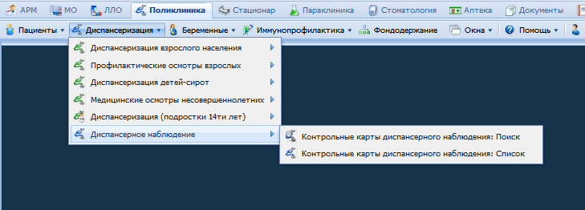
- в АРМ врача поликлиники - для вызова формы Контрольные карты диспансерного наблюдения: Список нажмите кнопку Диспансерное наблюдение на боковой панели главной формы АРМ.
Для взятия пациента под диспансерное наблюдение нажмите кнопку Поставить на диспансерное наблюдение в ЭМК выбранного пациента.

Добавление назначения в карте диспансерного осмотра
Раздел предназначен для ввода информации о выписанном направлении.
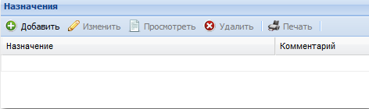
В разделе содержится список назначений, который содержит столбцы:
- Назначение.
- Комментарий.
Доступные действия:
- Добавить - добавление информации о назначении.
- Изменить - изменение информации о назначении.
- Просмотреть - просмотр информации о назначении.
- Удалить - удаление информации о назначении.
- Печать - печать информации о назначении.
Для добавления информации о назначении:
- Нажмите кнопку Добавить. Отобразится форма добавления назначения.
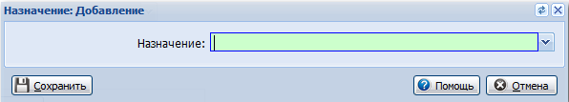
- Заполните поля формы. Поле Назначение обязательное для заполнения. Доступны следующие значения для выбора:
- 1 – направлен на консультацию в медицинскую организацию по месту прикрепления.
- 2 – направлен на консультацию в иную медицинскую организацию.
- 3 – направлен на обследование.
- 4 – направлен в дневной стационар.
- 5 – направлен на госпитализацию.
- 6 – направлен в реабилитационное отделение.
- В зависимости от выбранного значения в поле Назначение отобразится поле ниже:
- Поле Специальность врача назначения - отображается, если в поле Назначение указано значение 1 или 2.
- Поле Вид обследования - отображается, если в поле Назначение указано значение 3. Доступны для выбора значения:
- 1 – лабораторная диагностика.
- 2 – инструментальная диагностика.
- 3 – методы лучевой диагностики.
- 4 – дорогостоящие методы лучевой диагностики (КТ, МРТ, ангиография).
- Поле Профиль медицинской помощи отображается, если в поле Назначение указано значение 4 или 5.
- Поле Профиль койки отображается, если в поле Назначение указано значение "6 - направлен в реабилитационное отделение".
- Сохраните изменения.

История диспансерного наблюдения пациента
Для вызова формы "История диспансерного наблюдения пациента" нажмите кнопку Диспансерное наблюдение в разделе информации о пациенте или сочетание клавиш "Ctrl+F12". См. также Кнопки быстрого доступа к данным пациента.
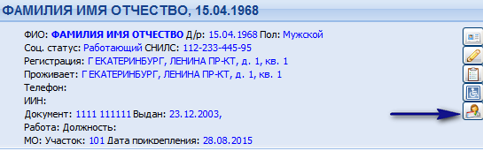
Отобразится форма История диспансерного наблюдения пациента.
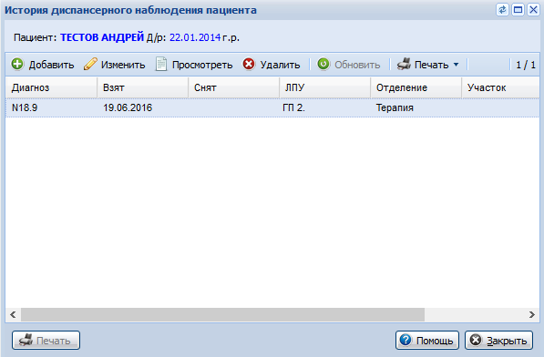
В верхней части формы указана информация по пациенту: ФИО и дата рождения.
В списке отображается список диагнозов, по которым пациент состоит на диспансерном наблюдении.
Описание полей списка:
- Диагноз;
- Взят - дата взятия на диспансерное наблюдение;
- Снят - дата снятия с наблюдения;
- МО;
- Отделение;
- Участок;
- Врач.
Работа со списком выполняется с помощью стандартной панели управления.
Доступные действия:
- Добавить.
- Изменить.
- Просмотреть.
- Удалить.
- Обновить.
- Печать:
- Печать выбранной записи;
- Печать всего списка.

Постановка пациента на диспансерное наблюдение
Для добавления контрольной карты (постановки пациента на диспансерное наблюдение):
- Откройте форму "История диспансерного наблюдения пациента".
- Нажмите кнопку "Добавить". Отобразится форма Контрольные карты диспансерного наблюдения: Добавление.
- Заполните поля формы.
- Сохраните изменения.

Снятие пациента с диспансерного наблюдения
Для снятия пациента с диспансерного наблюдения:
- Откройте форму "История диспансерного наблюдения пациента".
- Нажмите кнопку "Изменить". Отобразится форма Контрольные карты диспансерного наблюдения: Редактирование.
- Укажите дату снятия с диспансерного наблюдения и причину.
- Сохраните изменения.

Как узнать, состоял ли пациент под диспансерным наблюдением
Для того чтобы узнать, подлежал ли пациент диспансерному наблюдению, нужно посмотреть историю диспансерных наблюдений. Для этого:
- Нажмите кнопку Диспансерное наблюдение в разделе информации о пациенте в ТАП, КВС, ЭМК.
- Отобразится форма История диспансерного наблюдения пациента. В списке отображается список диагнозов, по которым пациент состоит на диспансерном учете.
Если пациент в текущий момент состоит на диспансерном наблюдении, то при открытии ЭМК пациента отобразится всплывающее информационное сообщение с перечнем диагнозов, по которым пациент наблюдается.
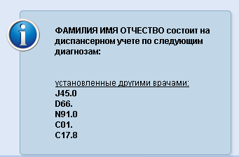

Контрольные карты диспансерного наблюдения Добавление

Общая информация
Форма Контрольные карты диспансерного наблюдения предназначена для ввода, редактирования и просмотра данных диспансерного учета пациента.
Для доступа к форме из ЭМК пациента:
- Нажмите кнопку Поставить на диспансерный учет на боковой панели карты.
- Нажмите кнопку Добавить в разделе Диспансерный учет.
Редактирование контрольной карты диспансерного наблюдения доступно врачам, которые работают в отделении ответственного врача, указанного в карте.
Постановка на диспансерное наблюдение доступна, если:
- Место работы сотрудника связано с отделением из групп отделений "Поликлиника", "Городской центр", "Травматологический пункт", "Фельдшерско-акушерский пункт".
- Место работы сотрудника связано с отделением, с любым основным профилем, в том числе со стоматологическим профилем ("стоматологии", "стоматологии детской", "стоматологии общей практики", "стоматологии ортопедической", "стоматологии профилактической", "стоматологии терапевтической", "стоматологии хирургической").
- Если в параметрах Системы в разделе "Диспансерные карты пациентов" в поле "Доступные места работы врачей" выбрано значение "Только врачи и средний мед. персонал" (см. подробнее Параметры системы , то вид должности места работы сотрудника, связанного с пользователем должно быть "Врач" или "Средний мед. персонал".
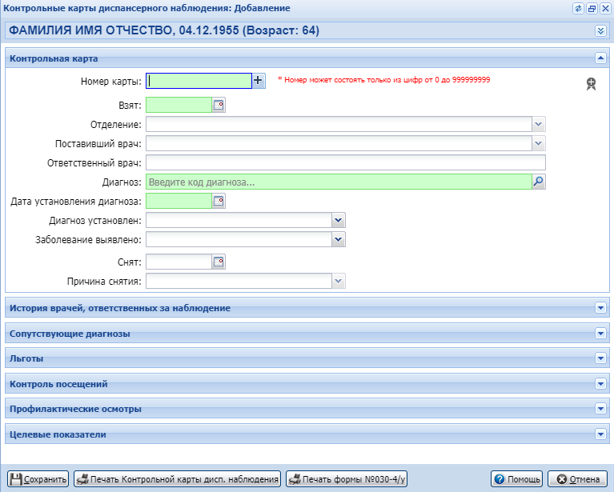
В верхней части отображается информация о пациенте, а также кнопки быстрого доступа к данным пациента.
Для просмотра истории диспансерного наблюдения нажмите кнопку Диспансерное наблюдение или сочетание клавишCtrl+F12, подробнее см. История диспансерного наблюдения пациента.
Область ввода разделена на разделы:
- Контрольная карта.
- История врачей, ответственных за наблюдение.
- Сопутствующие диагнозы.
- Льготы.
- Контроль посещений.
- Целевые показатели - данный раздел отображается, только если в карте ДУ указан диагноз из групп:
- ИБС (Ишемическая болезнь сердца): I25.0, I25.1, I25.5, I25.6, I25.8, I25.9, I20.8, I20.9, Z95.0, Z95.1, Z95.8;
- АГ (Артериальная гипертония): I10, I11.9, I12.9, I15.0, I15.1, I15.8;
- ХСН (Хроническая сердечная недостаточность): I27.0, I11.0, I13.0, I50;
- НРС (Нарушение ритма сердца): I48.0, I48.1, I48.2, I47.1, I47.2, I49.4.
- Беременность и роды - раздел отображается, если выбран соответствующий код диагноза, в настройках разрешено отображение раздела.
Каждый раздел можно свернуть/развернуть нажатием на кнопку в виде треугольника или щелчком мыши на заголовке подраздела.
Редактирование диспансерной карты доступно, если текущий пользователь:
- связан с врачом, место работы которого совпадает с отделением, указанным в карте;
- работает в АРМ мед. статистика;
- пользователь включен в группу "Суперадминистратор";
- пользователь не имеет привязки к врачу, но работает в МО добавления карты.
Примечание:
В Системе реализован контроль на дублирование при сохранении диспансерной карты пациента. Производится проверка наличия уже существующей диспансерной карты на данного пациента по месту основного прикрепления с диагнозом, совпадающим по первым двум знакам, у которой период "снят" - "взят" имеет пересечение с периодом "снят" - "взят" сохраняемой карты.
Кнопки управления формой:
- Сохранить - сохранить данные и закрыть форму. Выполняется проверка, требуется ли подписать карту электронной подписью и имеет ли пользователь право на подписание.
Подписание карты необходимо в следующих случаях:
- По данной карте еще не был создан электронный медицинский документ для отправки в региональный РЭМД;
- Карта была изменена с момента последнего подписания.
Пользователь имеет право подписывать контрольные карты диспансерного наблюдения, если на текущую дату:
- он является врачом, ответственным за наблюдение;
- руководителем МО;
- руководителем подразделения МО, в котором работает врач, ответственный за наблюдение.
Если карту необходимо подписать, и пользователь имеет на это право, то отображается сообщение "Данные карты были изменены. Подписать карту электронной подписью? Да, подписать. Нет, подписать позже.". При выборе варианта "Да, подписать" отображается форма Подписание данных ЭП.
- Сохранить и подписать - кнопка для сохранения и последующего подписания формы. Отображается, если к учетной записи пользователя привязан сертификат электронной подписи (см. Электронная подпись). Если пользователь имеет право подписать карту, то отображается форма Подписание данных ЭП.
- Печать формы №111/у Индивидуальная карта беременной и родильницы - печать карты в формате PDF доступна в режиме добавления/редактирования диспансерной карты наряду с отображением специфики по беременности. Печать карты доступна после ее сохранения (для режимов добавления и редактирования).
- Печать Контрольной карты дисп. наблюдения - при нажатии кнопки отображается выпадающее меню:
- Подписать и распечатать - пункт доступен, если необходимо подписание карты и пользователь имеет на это право. Вначале выполняется подписание карты, затем ее печать.
- Печать последней версии документа - пункт доступен, если по данной карте существует электронный медицинский документ для отправки в региональный РЭМД. Печатается последняя версия ЭМД.
- Печать неподписанного документа - печать карты по форме №030у-04 в формате PDF.
Если доступен лишь один пункт в подменю, то подменю не раскрывается, а сразу выполняются действия, определенные для этого пункта.
- Помощь - вызов справки.
- Отмена - закрыть форму без сохранения изменений.

Раздел "Контрольная карта"
В правом верхнем углу раздела отображается отметка о наличии и актуальности подписи на документе.
Поля ввода:
- Номер карты - поле для ввода номера карты. Рядом с полем расположена кнопка для генерации уникального номера. Доступно для редактирования, если форма открыта в режиме добавления. Обязательное для заполнения. Доступен ввод целых чисел от 0 до 999999999.
- Взят - дата постановки пациента на диспансерный учет, не может быть больше текущей. Поле обязательное для заполнения. Дата должна быть позже даты рождения пациента. Отделение - выбирается из выпадающего списка. Недоступно для редактирования. Доступно для редактирования только для пользователя АРМ медицинского статистика.
- В режиме просмотра/редактирования отображается отделение врача, взявшего пациента под наблюдение.
- В режиме добавления отображается отделение врача, который создает карту диспансерного наблюдения.
- Поставивший врач - выбирается из выпадающего списка мест работы данной МО. Недоступно для редактирования. Доступно для редактирования только для пользователя АРМ медицинского статистика
- В режиме просмотра/редактирования отображается врач, взявший пациента под наблюдение.
- В режиме добавления отображается врач, который создает карту диспансерного наблюдения.
- Ответственный врач - код и ФИО врача, ответственного за диспансерный учет пациента. Поле недоступно для редактирования, по умолчанию используется ФИО пользователя АРМ.
- В режиме просмотра/редактирования отображается ответственный врач на текущую дату, информация о котором вводится в разделе "История врачей, ответственных за наблюдение".
- В режиме добавления отображается ФИО врача, который создает карту диспансерного наблюдения.
- Диагноз – диагноз пациента для постановки на диспансерный учет. Вводится код диагноза вручную или выбирается из справочника. Поле обязательное для заполнения.
- Дата установления диагноза - указывается дата установки диагноза, не может быть больше текущей. Дата должна быть позже даты рождения и меньше даты смерти пациента.
- Диагноз установлен - значение выбирается из выпадающего списка. Возможные значения:
- Ранее известные имеющиеся заболевания;
- Впервые выявленные заболевания.
- Заболевание выявлено - значение выбирается из выпадающего списка. Возможные значения:
- при обращении за лечением;
- при профосмотре.
- Снят – дата снятия с диспансерного наблюдения, не может быть больше текущей, необязательно для ввода. Дата должна быть раньше даты смерти пациента.
- Причина снятия - значение выбирается из выпадающего списка. Поле доступно и обязательно для ввода, если указано значение в поле Снят, иначе пустое и недоступно для ввода.
Примечание:
В Системе реализовано автоматическое снятие пациента с диспансерного учета:
- при смене пациентом прикрепления по основному типу на другую МО. Карта будет закрыта с причиной "Выбор пациентом другой МО" и с датой снятия равной дате прикрепления к новой МО.
- при указании в Системе даты смерти. Карта будет закрыта с причиной "Смерть" и с датой снятия равной дате смерти.
Работа с историей диагнозов
При нажатии кнопки Открыть историю диагнозов рядом с полем Диагноз отобразится форма Диагнозы карты ДУ.
Примечание:
Кнопка отображается, если указан диагноз из группы "Беременность, роды, аборты".
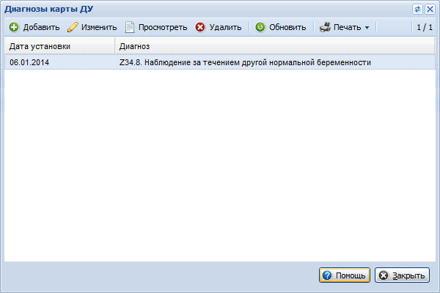
На форме в виде списка отображается история изменения диагнозов карты ДУ в хронологическом порядке.
Доступные действия над записями списка:
- Добавить диагноз, отобразится форма Диагноз в карте ДУ: Добавление;
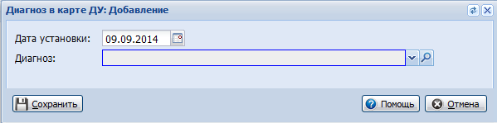
- Форма содержит поля:
- Дата установки - обязательное поле, по умолчанию - текущая дата;
- Диагноз - выбирается значение из справочника МКБ-10 с фильтром по группе диагнозов "Беременность, роды, аборты", обязательное поле.
- Изменить выбранный диагноз. Диагноз, указанный при создании карты ДН недоступен для редактирования;
- Просмотреть выбранный диагноз;
- Удалить выбранный диагноз. Диагноз, указанный при создании карты ДН недоступен для удаления;
- Печать:
- Печать выбранной записи;
- Печать всего списка.

Раздел "История врачей, ответственных за наблюдение"
Отображается список врачей, ответственных за наблюдение в указанных периодах времени.
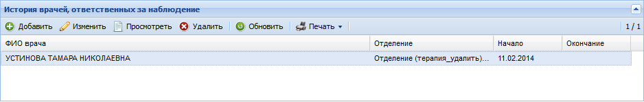
В разделе отображается список, который содержит столбцы:
- Ф.И.О. врача - ФИО ответственного врача.
- Отделение - отделение МО, место работы ответственного врача.
- Начало - отображается дата начала периода ответственности врача.
- Окончание - отображается дата окончания периода ответственности врача.
Первая запись в разделе производится автоматически при добавлении формы.
При снятии диспансерного наблюдения с пациента, автоматически устанавливается окончание периода ответственности последнего ответственного врача.
При восстановлении диспансерного наблюдения исключается дата окончания периода ответственности последнего ответственного врача.
Доступные действия:
- Добавить - действие доступно пользователям, включенным в группу "Изменение ответственного врача в ДН". Для добавления информации об ответственном враче. См. подробнее Ответственный врач: Добавление. Доступно только для открытых диспансерных карт.
- Изменить - действие доступно пользователям, включенным в группу "Изменение ответственного врача в ДН". Для редактирования данных ответственного врача. Доступно только для открытых диспансерных карт.
- Просмотреть - для просмотра данных об ответственном враче.
- Удалить - действие доступно пользователям, включенным в группу "Изменение ответственного врача в ДН". Для удаления выбранной строки. Доступно только для открытых диспансерных карт.
- Обновить - для обновления списка врачей.
- Печать - выбор из выпадающего списка:
- Печать - для вывода на печать выбранной строки списка.
- Печать всего списка - для вывода на печать всего списка.

Раздел "Сопутствующие диагнозы"
Раздел предназначен для добавления, редактирования и удаления сопутствующих диагнозов.
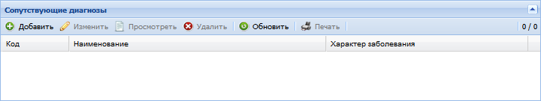
Информация о диагнозах представлена в виде таблицы, которая содержит столбцы:
- Код;
- Наименование;
- Характер заболевания.
Доступные действия:
- Добавить - добавление сопутствующего диагноза.
- Изменить - редактирование информации о выбранном сопутствующем диагнозе.
- Просмотреть - просмотр информации о выбранном сопутствующем диагнозе.
- Удалить - удаление выбранного сопутствующего диагноза из списка.
- Обновить - обновление списка сопутствующих диагнозов.
- Печать - вывод на печать информации о выбранном сопутствующем диагнозе или всех диагнозов списка.
Для добавления сопутствующего диагноза:
- Нажмите кнопку Добавить.
- Отобразится форма Сопутствующие диагнозы: Добавление.
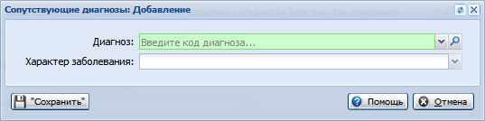
- Заполните поля формы:
- Диагноз - для выбора значения начните вводить код диагноза или воспользуйтесь инструментом поиска. Поле обязательно для заполнения.
- Характер заболевания - значение выбирается из выпадающего списка. Поле доступно и обязательно для заполнения, если в поле Диагноз указан любой диагноз, кроме диагноза из группы Z. Иначе - пусто и недоступно для заполнения.
- Нажмите кнопку Сохранить. В результате диагноз будет добавлен в список.

Раздел "Льготы"
В разделе Льготы представлена информация об имеющихся у пациента льготах в виде списка.
Примечание:
Вид списка, сортировка настраивается стандартным способом.
Для добавления льготы:
- Нажмите кнопку Добавить на стандартной панели управления. Отобразится форма добавления льготы.
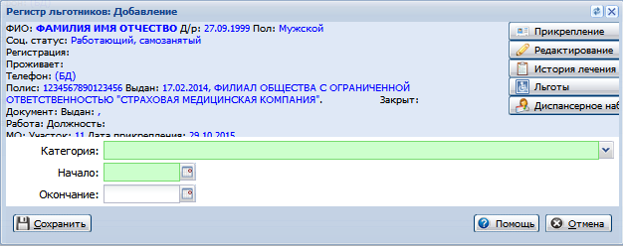
- Заполните поля:
- Категория - значение выбирается из выпадающего списка.
Примечание:
Добавление уже имеющейся категории льготы у пациента недоступно. Отобразится соответствующее предупреждение.
- Начало - дата включения в регистр льготников.
- Окончание - дата закрытия льготы.
- Нажмите Сохранить. Льгота будет добавлена.

Раздел "Контроль посещений"
Раздел предназначен для добавления и редактирования информации по посещениям пациентом поликлиники в рамках данной карты.
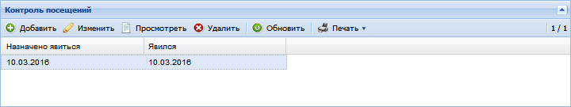
Информация о посещениях представлена в виде таблицы, которая содержит столбцы:
- Назначено явиться;
- Явился.
Доступные действия:
- Добавить - добавление посещения.
- Изменить - редактирование информации о выбранном посещении.
- Просмотреть - просмотр информации о выбранном посещении.
- Удалить - удаление выбранного посещения из списка.
- Обновить - обновление списка посещений.
- Печать - вывод на печать информации о выбранном посещении или всех посещений списка.
Для добавления сопутствующего диагноза:
- Нажмите кнопку Добавить.
- Отобразится форма Контроль посещений: Добавление.
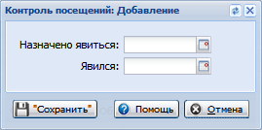
- Заполните поля формы:
- Назначено явиться - указывается дата назначенного посещения. Если пациент находится под диспансерным наблюдением (не заполнено поле Снят), то дата следующей явки должна быть обязательно указана.
- Явился - указывается дата действительного посещения.
- Нажмите кнопку Сохранить. Для сохранения посещения необходимо заполнение минимум одного из полей формы. При нажатии на кнопку выполняется контроль:
- Если в разделе уже имеется запись с такой же датой назначенного посещения, то выдается ошибка: "Назначенная дата явки уже существует в списке контроля посещений. Укажите другую дату в поле "Назначено явиться"". При нажатии на кнопку "ОК" изменения не сохранятся и последует возврат к полю "Назначено явиться".
- После верного ввода даты назначенного посещения информация будет добавлена в список.
По умолчанию в списке отображается информация по посещениям, в которых указана текущая карта диспансерного наблюдения (определяется по полю Карта дис. учета в посещении). В этом случае, в поле Явился отображается ссылка в виде даты посещения, при нажатии на которую будет открыто данное посещение в режиме просмотра. Редактирование и удаление таких записей списка недоступно.

Раздел "Профилактические осмотры"
Раздел Профилактические осмотры предназначен для ввода, редактирования и просмотра данных о проведении профилактических осмотров пациентов, находящихся на диспансерном наблюдении.
Раздел может быть заполнен в рамках диспансерного наблюдения при первом контрольном посещении в году, если в текущем году у пациента не была создана карта профилактического осмотра или карта 1 этапа диспансеризации взрослого населения.
Раздел отображается на форме Контрольные карты диспансерного наблюдения, если пациенту больше 18 лет.
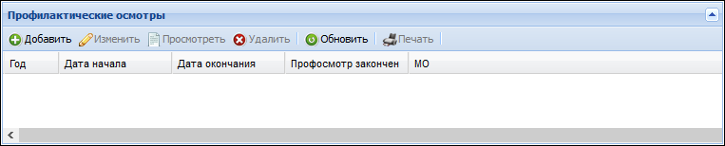
Информация о профилактических осмотрах представлена в виде таблицы, которая содержит столбцы:
- Год - отображается год проведения профилактического осмотра;
- Дата начала;
- Дата окончания;
- Профосмотр закончен - отображается признак завершения осмотра;
- МО - отображается МО, в которой создана карта ПОВН.
В списке профилактических осмотров отображаются данные об осмотрах взрослого населения, у которых:
- год проведения 2019 и позже;
- карта ПОВН создана в МО пользователя или МО-правопредшественнике и имеет признак "Переходный случай" (установлена отметка случая как переходного между МО на форме Профилактический осмотр взрослых: Поиск).
Доступные действия:
- Добавить - добавление карты профилактического осмотра. При нажатии кнопки отобразится форма Профилактический осмотр взрослых в режиме добавления. См. Профилактический осмотр взрослых: Поиск. Действие доступно, если соблюдаются следующие условия:
- в текущем году у пациента не было ни одной явки на осмотр в рамках диспансерного наблюдения (см. раздел Контроль посещений, колонка Явился);
- МО пользователя совпадает с МО прикрепления пациента по основному типу прикрепления.
- Изменить - редактирование данных карты ПОВН. При нажатии кнопки отобразится форма Профилактический осмотр взрослых в режиме редактирования. См. Профилактический осмотр взрослых: Поиск. Действие доступно, если соблюдаются следующие условия:
- случай ПОВН не закрыт;
- МО, в которой создана карта, является:
- МО пользователя или МО-правопредшественника МО пользователя;
- МО пользователя и МО прикрепления пациента по основному типу прикрепления.
- Просмотреть - просмотр карты ПОВН. При нажатии кнопки отобразится форма Профилактический осмотр взрослых в режиме просмотра. См. Профилактический осмотр взрослых: Поиск.
- Удалить - удаление карты ПОВН. Действие доступно, если соблюдаются следующие условия:
- случай ПОВН не закрыт;
- МО, в которой создана карта, является:
- МО пользователя или МО-правопредшественника МО пользователя;
- МО пользователя и МО прикрепления пациента по основному типу прикрепления.
- Обновить - обновление списка профилактических осмотров;
- Печать - печать списка профилактических осмотров.
Проверка данных
- При добавлении карты профилактического осмотра выполняется проверка наличия у пациента карт ПОВН или ДВН 1 этапа в текущем году. При наличии таких карт у пациента отобразится сообщение: "Создание карты профилактического осмотра невозможно, так как в этом году пациент уже прошел профилактический осмотр или диспансеризацию взрослого населения". В случае отсутствия - открывается форма Профилактический осмотр взрослых в режиме добавления. См. Профилактический осмотр взрослых: Поиск.
- При удалении карты профилактического осмотра выполняется проверка наличия проведенных осмотров, выполненных исследований и сделанных назначений (назначение может быть как выполнено, так и не выполнено) для выбранной записи. Если найдена хотя бы одна связанная с профилактическим осмотром запись, то отображается сообщение: "Удаление карты профилактического осмотра невозможно. Карта содержит информацию об осмотрах / исследованиях или назначениях". Удаление не производится.

Раздел "Целевые показатели"
Раздел Целевые показатели представляет собой таблицу с возможностью редактирования полей.
Столбцы таблицы:
- Показатель;
- Целевое значение;
- Фактическое значение;
- Дата результата.
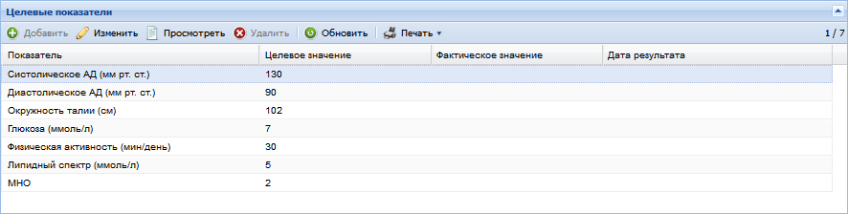
По умолчанию сформированы следующие строки списков (показатель + целевое значение):
- Систолическое АД (мм рт. ст.) - 130;
- Диастолическое АД (мм рт. ст.) - 90;
- Объем талии (см) - 102 (для мужчин) / 88 (для женщин);
- Физическая активность (мин/день) - 30;
- Липидный спектр (ммоль/л) - 5,0;
- Глюкоза крови натощак (ммоль/л) - 7,0;
- МНО - 2,0.
В столбцах Фактическое значение, Дата результата отображаются последние (по дате) заведенные фактические значения показателей. Добавление значений по показателям доступно только после заполнения всех обязательных полей формы.
Для изменения целевого показателя:
- Выберите показатель в списке.
- Нажмите кнопку Изменить.
- В результате отобразится форма Целевые показатели: Редактирование.
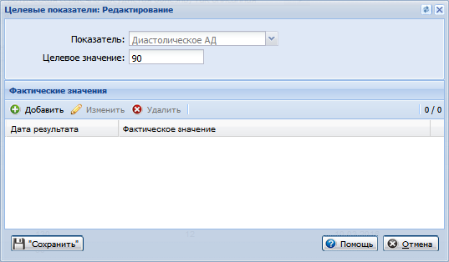
Форма содержит наименование показателя, целевое значение и область для добавления фактических значений.
- Измените значение в поле Целевое значение.
- Нажмите кнопку Сохранить. В результате значение в столбце Целевое значение выбранного показателя будет изменено.
Для добавления фактического значения по показателям:
- Выберите показатель в списке.
- Нажмите кнопку Изменить.
- В результате отобразится форма Целевые показатели: Редактирование.
Форма содержит наименование показателя, целевое значение и область для ввода фактических значений.
- Нажмите кнопку Добавить в области Фактические значения.
- В результате отобразится форма Фактические значения: Добавление.
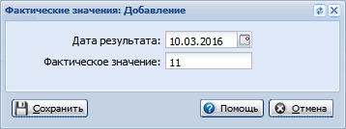
- На форме укажите обязательные параметры:
- Дата результата - указывается вручную или при помощи календаря дата измерения показателя.
- Фактическое значение - указывается фактическое значение показателя.
- Нажмите кнопку Сохранить.
- Значение будет добавлено в список на форме Целевые показатели: Редактирование. Нажмите кнопку Сохранить. В результате указанное значение и дата отобразятся в столбцах Фактическое значение и Дата результата в таблице раздела Целевые показатели.

Раздел "Регистр по заболеваниям"
В раздел Регистр по заболеваниям указывается информация о включении пациента в регистр по заболеванию. Данные в разделе заполняются автоматически при установке соответствующих типов диагнозов.
Если данный раздел заполнен, отобразится дополнительный раздел Назначенные медикаменты.

Раздел "Назначенные медикаменты"
Раздел для ввода информации о медикаментозном назначении для постоянного применения. Эта информация используется при формировании заявки на лекарственные средства по ДЛО. Данные представлены в виде списка.
Для работы со списком используется стандартная панель управления.
При добавлении/редактировании открывается форма Медикаменты: Добавление.
После заполнения формы Назначенные медикаменты и сохранения данных, форма закрывается и в списке назначенных медикаментов появляется новая запись.

Раздел "Беременность и роды"
См. Ввод данных по разделу Специфика.

Специфика по нефрологии
Раздел отображается, если в поле Диагноз указан диагноз, относящийся к заболеванию с типом Нефрологическое. Подробнее о диагнозах см. Регистр по нефрологии.
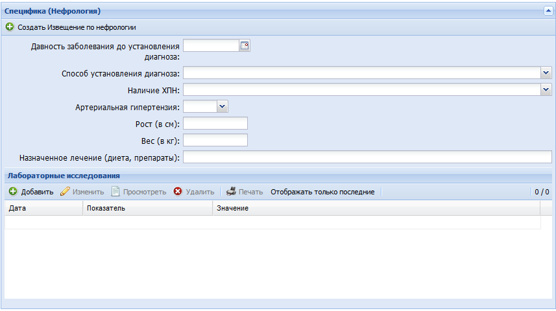
В разделе доступно создание извещения для дальнейшего включения пациента в регистр по нефрологии.
Для добавления извещения:
- Нажмите кнопку Создать Извещение по нефрологии.
- Отобразится запрос подтверждения действия. Для продолжения нажмите кнопку Да. Подробнее о работе с формой см. Извещение по нефрологии Добавление. Кнопка активна, если на данного пациента еще не сохранено извещение с типом "Нефрология" и не создана запись регистра.
Заполните поля формы:
- Давность заболевания до установления диагноза - дата.
- Способ установления диагноза - выбор значения из выпадающего списка.
- Наличие ХПН - выбор значения из выпадающего списка.
- Артериальная гипертензия - признак наличия артериальной гипертензии. Значение выбирается из выпадающего списка.
- Рост (в см) - ввод числового значения (в сантиметрах).
- Вес (в кг) - ввод веса в килограммах.
- Назначенное лечение (диета, препараты) - ввод назначенного лекарственного лечения, препаратов. В поле доступен ввод текстового значения (до 100 символов).
Раздел Лабораторные исследования предназначен для добавления данных лабораторных исследований.
Для добавления данных об исследовании нажмите кнопку Добавить. Отобразится форма Лабораторные исследования: Добавление.
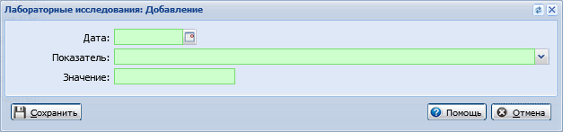
- Дата - дата добавления исследования. Поле обязательное для заполнения.
- Показатель - поле, обязательное для заполнения, выбор из справочника:
- Креатинин крови;
- Мочевина крови;
- Клубочковая фильтрация;
- Гемоглобин;
- Суточная протеинурия;
- Культура мочи;
- Белок мочи;
- Удельный вес;
- Цилиндры;
- Лейкоциты;
- Эритроциты;
- Соли;
- Бактерии.
- Значение - ввод тестового значения (до 50 символов), поле обязательное для заполнения.

Дистанционный мониторинг пациента
Метка человека - предмет наблюдения. Признак, по которому человек включается в программу дистанционного мониторинга.
Автоматическая установка метки человеку по заболеванию
Автоматическая установка метки происходит при сохранении контрольной карты диспансерного наблюдения со следующими свойствами:
- Поле Снят раздела Контрольная карта не заполнено.
- В поле Диагноз раздела Контрольная карта указан диагноз из списка диагнозов, по которым предусмотрена установка метки.
Производится проверка на наличие у человека открытой метки с тем же диагнозом, что и в контрольной карте диспансерного наблюдения. Если запись не найдена, то производится создание метки у человека со следующими свойствами:
- Дата установки - дата постановки на учет по заболеванию из контрольной карты диспансерного наблюдения.
- Диагноз - диагноз из контрольной карты диспансерного наблюдения.
При удалении контрольной карты диспансерного наблюдения, метка человека также удаляется.
Автоматическое снятие метки человека по заболеванию
Автоматическое снятие метки происходит при сохранении контрольной карты диспансерного наблюдения со следующими свойствами:
- Поле Снят раздела Контрольная карта заполнено.
- В качестве причины снятия указаны:
- Смерть.
- Выздоровление.
Производится проверка на наличия у человека открытой метки с тем же диагнозом, что и в контрольной карте диспансерного наблюдения. Если запись найдена, то производится закрытие метки у человека со следующим свойством:
- Дата снятия - заполняется данными из поля Снят контрольной карты диспансерного наблюдения.
Примечание:
Метка человека - предмет наблюдения. Признак, по которому человек включается в программу дистанционного мониторинга.
Описание функции автоматического закрытия карты наблюдения
Автоматическое закрытие карты наблюдения происходит при сохранении контрольной карты диспансерного наблюдения со следующим свойством:
- Поле Снят раздела Контрольная карта заполнено.
Производится проверка наличия у человека открытой карты наблюдения, связанной с текущей картой дистанционного наблюдения. Если запись найдена, то производится закрытие карты наблюдения со следующими свойствами:
- Дата окончания наблюдений - заполняется данными из поля Снят контрольной карты диспансерного наблюдения.
- Причина закрытия карты наблюдения - заполняется данными из поля Причина снятия контрольной карты диспансерного наблюдения.

Автоматическое закрытие диспансерной карты пациента
При проставлении в Системе даты смерти закрываются все диспансерные карты данного пациента с причиной "Смерть" и с датой снятия равной дате смерти.
При закрытии основного прикрепления с причиной "Изменение регистрации (выезд в другой регион)" производится автоматическое закрытие всех диспансерных карт пациента, с датой снятия равной дате открепления и причиной "Переезд".
При смене пациентом прикрепления по основному типу на другую МО закрываются диспансерные карты других при следующих условиях:
- Специальность врача, указанного в карте не равна "8 Акушерство и гинекология".
- Отделение, указанное в карте, не имеет атрибута "Вид спец.центр". Карты закрываются с причиной "Выбор пациентом другой МО" и с датой снятия равной дате прикрепления к новой МО.
При смене пациентом гинекологического прикрепления на другую МО, происходит закрытие диспансерных карт по гинекологии (врач в карте имеет специальность "8 Акушерство и гинекология"; отделение, указанное в карте, не имеет атрибута "Вид спец.центр"), выданных в других МО. Карты закрываются с причиной "Выбор пациентом другой МО" и с датой снятия равной дате прикрепления к новой МО.
Для всех диспансерных карт, закрытых автоматически, хранится атрибут "Закрыта автоматически".
При перекреплении пациента на закрытом прикреплении сохраняется список закрытых карт.
Автоматическое открытие диспансерных карт при восстановлении прикрепления
При восстановлении прикрепления происходит открытие диспансерных карт, связанных с данным прикреплением.
У карт очищаются поля "Причина снятия" и "Снят", удаляется связь с прикреплением.
Действие выполняется при восстановлении основного и гинекологического прикрепления.

Сохранение карты
При сохранении карты производятся проверки:
- Недоступно добавление карты, если:
- пациент уже состоит под диспансерным наблюдением по данному диагнозу в данной МО;
- дата взятия под наблюдение входит в период действия закрытой карты диспасерного наблюдения по данному диагнозу;
- у пациента имеется карта диспансерного наблюдения, закрытая по причине смерти.
- Номер карты должен быть уникальным.

Печать контрольной карты
Для формирования печатной формы №030у-04 в формате PDF нажмите кнопку "Печать Контрольной карты дисп. наблюдения".
В результате на новой вкладке или в новом окне отобразится печатная форма контрольной карты.
В качестве номера диспансерной карты выводится номер амбулаторной карты, связанной с прикреплением:
- Если в МО диспансерного учета, на момент печати карты, имеется активное основное прикрепление, то необходимо использовать номер карты из прикрепления.
- Если в МО диспансерного учета, на момент печати карты, нет активного основного прикрепления, но имеется активное служебное, то использовать номер карты из служебного прикрепления.
- Если в МО диспансерного учета, на момент печати карты, нет ни основного, ни служебного прикрепления, но есть амбулаторные карты (выданные в МО), то в качестве номера используется номер последней амбулаторной карты (выданной в МО).
- Если в МО нет ни амбулаторных карт, ни основного прикрепления, ни служебного прикрепления, то номер карты не указывается.

Контрольные карты диспансерного наблюдения: Поиск
Форма Контрольные карты диспансерного наблюдения: Поиск предназначена для:
- поиска карт диспансерного наблюдения;
- добавления карт диспансерного наблюдения;
- редактирования карт диспансерного наблюдения.
Форма доступна в главном меню Системы: Поликлиника - Диспансеризация - Диспансерное наблюдение - Контрольные карты диспансерного наблюдения: Поиск.
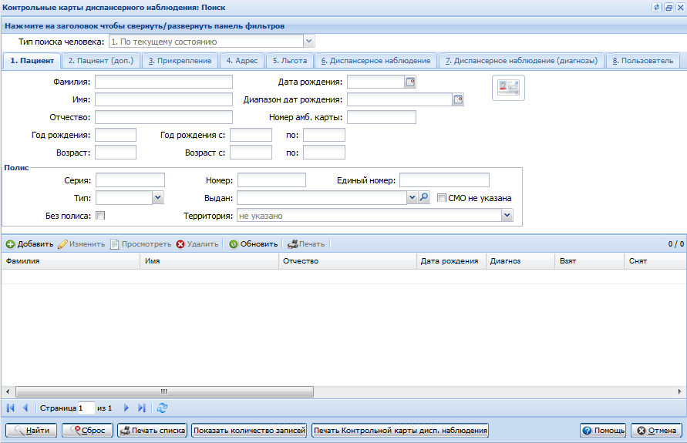
Форма состоит из поисковой и информационной частей.
В поисковой части формы задаются условия поиска, а в информационной выводится результат поиска.
Для удобства реализована возможность поиска по персональным данным, данным диспансерного наблюдения и по диагнозам на вкладках Диспансерное наблюдение, Диспансерное наблюдение (диагнозы). См. также Поиск: Работа с вкладками.
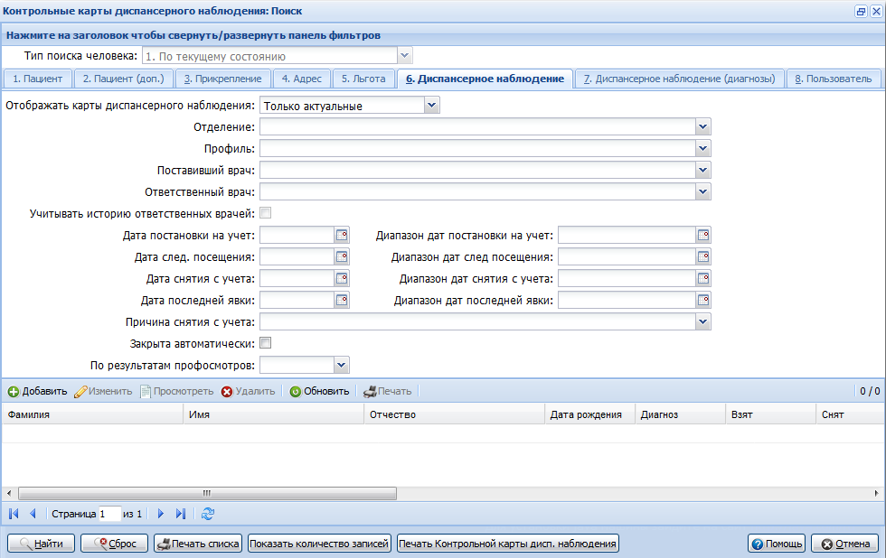
Описание полей панели фильтров Диспансерное наблюдение:
- Отображать карты диспансерного наблюдения.
- Отделение.
- Профиль - выбор из справочника профилей отделения, по умолчанию не заполнено.
- Поставивший врач.
- Ответственный врач - значение выбирается из выпадающего списка мест работы врачей текущей МО с фильтром по указанному отделению. По умолчанию не заполнено.
- флаг Учитывать историю ответственных врачей - флаг доступен, если заполнено поле "Ответственный врач". Если поле "Ответственный врач" заполнено и флаг не установлен, то осуществляется поиск ответственного врача по последнему по дате указанному в карте в разделе "История врачей, ответственных за наблюдение". При установке флага активируется режим поиска врача по всем ответственным врачам за весь период.
- Дата постановки на учет.
- Диапазон дат постановки на учет.
- Дата след. посещения - поле выбора даты. Если дата выбрана, то отобразятся контрольные карты диспансерного наблюдения, у которых в разделе "Контроль явок" есть хотя бы одна запись с датой следующей явки, соответствующей выбранной дате, но дата фактической явки не указана.
- Диапазон дат след посещения - поле выбора даты. Если дата выбрана, то отобразятся контрольные карты диспансерного наблюдения, у которых в разделе "Контроль явок" есть хотя бы одна запись с датой следующей явки, входящей в выбранный период, но дата фактической явки не указана.
- Дата последней явки.
- Диапазон дат последней явки.
- флаг Закрыта автоматически - при выборе флага в результатах поиска будут отображаться карты, которые были закрыты автоматически.
- Причина снятия с учета.
- По результатам профосмотров - при выборе значения "Да" в списке будут отображаться только карты пациентов, у которых заболевания было выявлено в ходе профосмотра.
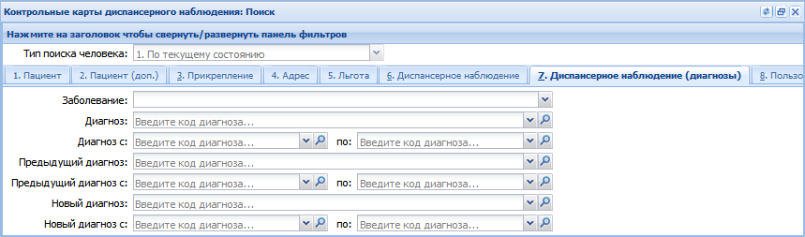
Порядок работы с формой:
- Введите поисковой критерий в полях фильтра.
- Нажмите кнопку Найти. Отобразится список диспансерных карт пациентов.
- Выберите в списке нужную карту.
- Выберите необходимое действие на панели управления. Отобразится диспансерная карта в выбранном режиме.
- По завершении работы с картой нажмите Сохранить для сохранения данных или Отмена для закрытия формы без сохранения изменений.
Кнопки панели управления:
- Добавить - добавить новую запись о диспансерном учете. Подробнее о добавлении новых диспансерных карт см. Контрольные карты диспансерного наблюдения: Добавление.
- Изменить - изменить имеющиеся данные по диспансерному учету пациента. Изменение данных карты доступно пользователю, добавившему карту. Изменение карты, введенной другим врачом - недоступно, форма отобразится в режиме просмотра.
- Просмотреть - просмотр данных карты диспансерного учета пациента.
- Удалить - удалить данные по диспансерному учету пациента.
Доступ к созданию / просмотру учетных документов с диагнозом по СЗЗ и доступ к учетным документам, созданных в МО с ограниченным доступом определяются условиями заданными в разделах Группа диагнозов и Группа МО формы Параметры системы.
Столбцы списка:
- Фамилия, Имя, Отчество, Дата рождения - информация о пациенте.
- Диагноз - диагноз, с которым пациент состоит на диспансерном учете.
- Взят - дата взятия на диспансерный учет.
- Снят - дата снятия с диспансерного учета.
- Дата след. явки - дата следующей явки из раздела "Контроль посещений", которая соответствует текущей дате или позже, но фактическая дата явки не указана. При отсутствии такой даты поле не заполняется.
- Дата последней явки - дата последней явки пациента на осмотр по диспансерному учету.
- Отделение - отделение МО.
- Поставивший врач - врач, поставивший пациента на диспансерный учет.
- МО - медицинская организация, в которой пациент поставлен на диспансерный учет.
- Заболевание - указывается группа заболеваний, по которому пациент состоит на учете из списка: Общие, Гемофелия, Рассеянный склероз, Муковисцидоз, Гипофизарный нанизм, Болезнь Гоше, Миелолейкоз, Трансплантация органов (тканей).
- Участок - отображается номер участка последнего прикрепления пациента к указанной МО.
- 7 нозологий - указывается, если пациент состоит на учете по заболеванию, входящему в группу по 7 нозологиям.
Внизу формы кнопки управления формой:
- Найти - запуск поиска по значениям, установленным в полях фильтра.
- Сброс - сброс параметров фильтра.
- Печать списка - печать списка найденных записей.
- Показать кол-во записей - отобразить количество записей, по заданному поисковому критерию.
- Печать Контрольной карты дисп. наблюдения - печать карты по форме №030у-04 в формате PDF.
- Помощь - вызов справки.
- Отмена - закрыть форму.

Контрольные карты диспансерного наблюдения: Список

Общая информация
Форма Контрольные карты диспансерного наблюдения: Список предназначена для просмотра, редактирования и вывода на печать списков пациентов, находящихся под диспансерным наблюдением в разрезе МО, подразделений, участков, врачей, а также по классификации МКБ. Предусмотрена возможность ввода и редактирования данных.

Условия доступа к форме
Форма Контрольные карты диспансерного наблюдения: Список доступна:
- из главного меню Системы;
- из АРМ врача поликлиники.
При доступе из главного меню Системы:
- Выберите пункт Поликлиника в главном меню Системы. Отобразится подменю.
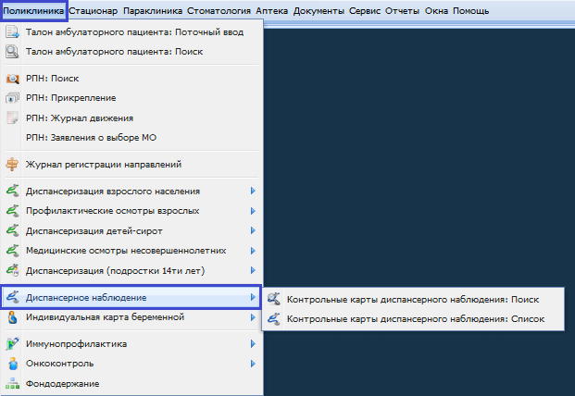
- Выберите пункт Диспансерное наблюдение. Отобразится подменю.
- Выберите пункт Контрольные карты диспансерного наблюдения: Список. Отобразится форма Контрольные карты диспансерного наблюдения: Список.
При доступе из АРМ врача поликлиники:
На боковой панели главной формы АРМ нажмите кнопку Диспансерное наблюдение. Отобразится форма Контрольные карты диспансерного наблюдения: Список.
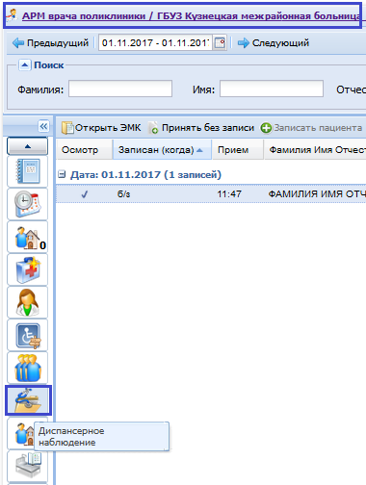

Форма "Контрольные карты диспансерного наблюдения: Список"
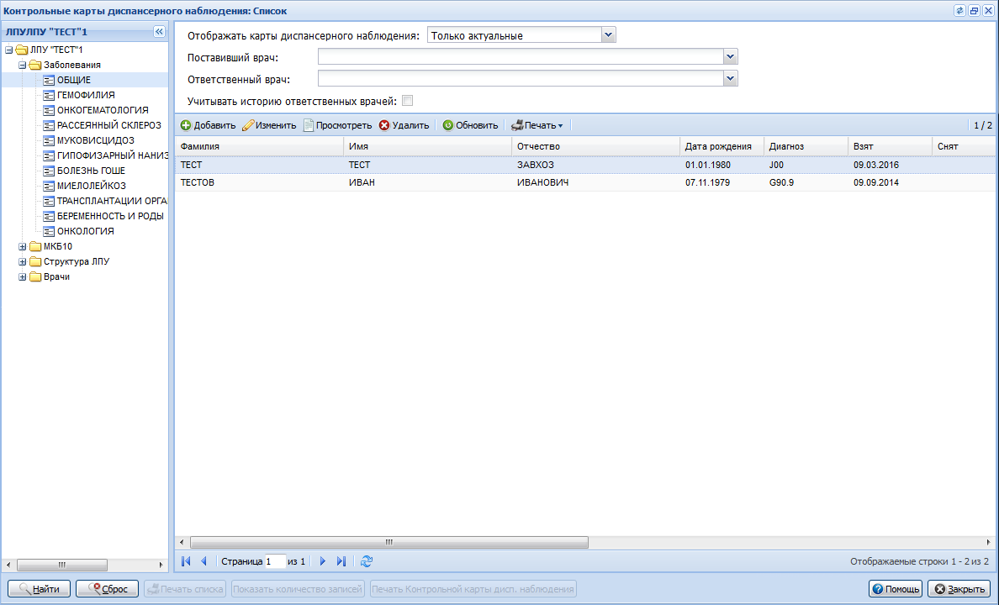
В левой части формы расположено дерево структуры для удобного доступа к информации по:
- заболеваниям.
- по нозологии (классам МКБ).
- по уровням структуры МО (МО, подразделение, отделение, врач, участок).
- по имени врача - отображаются все рабочие места сотрудника, связанного с учетной записью пользователя, с типом должности "Врач" и "Средний мед. персонал". Для пользователей с правами суперадминистратора отображаются все сотрудники текущей МО с типом должности "Врач" и "Средний мед. персонал".
Чтобы получить список пациентов, состоящих под диспансерным наблюдением в каком-либо срезе, нужно выбрать нужный элемент в дереве, в правой части формы отобразится список пациентов состоящих под диспансерным наблюдением в соответствии с заданным срезом.
Для фильтрации списка пациентов укажите параметры на панели фильтров:
- Отображать карты диспансерного наблюдения - значение выбирается из выпадающего списка:
- Только актуальные - значение по умолчанию.
- Включая не актуальные.
- Поставивший врач - значение выбирается из выпадающего списка мест работы врачей текущей МО с фильтром по указанному отделению. По умолчанию указано рабочее место сотрудника, связанного с АРМ.
- Для пользователей с правами суперадминистратора по умолчанию поле пустое.
- Ответственный врач - значение выбирается из выпадающего списка мест работы врачей текущей МО с фильтром по указанному отделению. По умолчанию указано рабочее место сотрудника, связанного с АРМ.
- Для пользователей с правами суперадминистратора по умолчанию поле пустое.
- флаг Учитывать историю ответственных врачей - флаг доступен, если заполнено поле "Ответственный врач". Если поле заполнено и флаг не установлен, то осуществляется поиск ответственного врача по последнему, указанному в разделе "История врачей, ответственных за наблюдение" карты. При установке флага, активируется режим поиска врача по всем ответственным врачам за весь период.
Данные отображаются в виде списка.
Доступные действия:
- Добавить - добавляет новую запись о диспансерном учете. Подробнее о добавлении новых данных диспансерного учета см. Контрольные карты диспансерного наблюдения: Добавление.
- Изменить - редактирует имеющиеся данные по диспансерному учету пациента.
- Просмотреть - просмотр диспансерной карты пациента.
- Удалить - удаляет данные по диспансерному учету пациента.
- Обновить - обновление списка.
- Печать:
- Печать Контрольной карты дисп. наблюдение - печать выбранной карты по форме №030у-04 в формате PDF;
- Печать текущей страницы;
- Печать всего списка.
Доступ к созданию / просмотру учетных документов с диагнозом по СЗЗ и доступ к учетным документам, созданных в МО с ограниченным доступом определяются условиями заданными в разделах Группа диагнозов и Группа МО формы Параметры системы.
Поля списка:
- Фамилия, Имя, Отчество, Дата рождения - информация о пациенте.
- Диагноз - диагноз, с которым пациент состоит на диспансерном учете.
- Взят - дата взятия на диспансерный учет.
- Снят - дата снятия с диспансерного учета.
- Дата след. явки - дата следующей явки из раздела "Контроль посещений", которая соответствует текущей дате или позже, но фактическая дата явки не указана. При отсутствии такой даты поле не заполняется.
- Отделение - отделение МО.
- Поставивший врач - отображается врач, поставивший под диспансерное наблюдение.
- Ответственный врач - отображается врач, который является последним ответственным врачом по состоянию пациента.Заболевание – указывается группа заболеваний, по которому пациент состоит на учете из списка: Общие, Гемофелия, Рассеянный склероз, Муковисцидоз, Гипофизарный нанизм, Болезнь Гоше, Миелолейкоз, Трансплантация органов (тканей).
- Участок - отображается номер участка по основному прикреплению пациента к данной МО (МО пользователя). Если пациент имеет основное прикрепление к другой МО, то поле в графе "Участок" пустое.
- 7 нозологий – указывается, если пациент состоит на учете по заболеванию, входящему в группу по 7 нозологиям.
Кнопки управления формой:
- Найти - запуск поиска по параметрам, заданным в фильтре.
- Сброс - сброс параметров фильтра.
- Помощь - вызов справки.
- Закрыть - закрыть форму.

Взятие пациента под диспансерное наблюдение
Для постановки пациента на диспансерное наблюдение:
- Нажмите кнопку Поставить на диспансерный учет на боковой панели ЭМК. Подробнее см. Контрольные карты диспансерного наблюдения: Добавление.
- Нажмите кнопку Добавить на панели инструментов формы Контрольные карты диспансерного наблюдения: Список. На форме Человек: Поиск найдите пациента и нажмите Выбрать.
- Отобразится форма Контрольные карты диспансерного наблюдения: Добавление.
- Укажите дату взятия пациента под диспансерное наблюдение.
- Укажите диагноз, с которым пациент взят под диспансерное наблюдение.
- Введите дату следующей явки пациента.
- Добавьте льготу, если необходимо. Для работы с льготами предназначен раздел Льготы и панель инструментов.
- Укажите данные о регистре по заболеванию в соответствующем разделе. Раздел отображается, если диагноз из справочника семи нозологий.
- Введите данные о назначенных медикаментах. Раздел отображается, если пациент включен в регистр по высокозатратным нозологиям.
- Введите данные в раздел Беременность и роды. Раздел отображается, если выбран соответствующий код диагноза.
- По завершении работы с формой нажмите кнопку Сохранить для сохранения введенных данных.

Снятие пациента с диспансерного наблюдения
- Откройте форму Контрольные карты диспансерного наблюдения в режиме редактирования.
- Укажите дату снятия с диспансерного учета в поле Снят. Значение вводится вручную или с помощью календаря.
- Выберите причину снятия с учета в поле Причина снятия. Значение выбирается в выпадающем списке.
- По завершении работы с формой нажмите кнопку Сохранить.

Ответственный врач: Добавление
Форма предназначена для добавления сведений о враче, ответственном за диспансерного пациента.
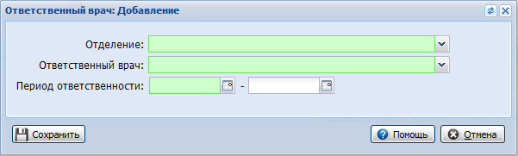
Для доступа к форме нажмите кнопку Добавить на панели инструментов раздела История врачей, ответственных за наблюдение контрольной карты диспансерного наблюдения.
Форма содержит следующие поля для заполнения:
- Отделение - выбор отделения МО из выпадающего списка. Поле обязательно для заполнения.
- Ответственный врач - выбор из выпадающего списка врачей МО с фильтром по выбранному отделению. Поле обязательно для заполнения.
- Период ответственности - вводятся даты начала и окончания периода ответственности выбранного врача. Дата начала – обязательна для заполнения, не может быть раньше даты взятия под наблюдение и позже даты снятия с наблюдения. Дата окончания – необязательна для заполнения, не может быть раньше даты начала и позже текущей даты. Вводимый период ответственности не должен пересекаться с другими существующими периодами ответственности. Если условие не соблюдаются, при сохранении формы выводится ошибка.

Печать контрольной карты диспансерного наблюдения (форма №030у-04)
Для формирования печатной формы №030у-04 в формате PDF нажмите кнопку Печать Контрольной карты дисп. наблюдения.
Кнопка доступна на формах:
- Контрольные карты диспансерного наблюдения: Поиск;
- Контрольные карты диспансерного наблюдения: Список;
- Контрольные карты диспансерного наблюдения Добавление.
О доступе к формам см. Поиск контрольной карты диспансерного наблюдения.
В результате на новой вкладке или в новом окне отобразится печатная форма контрольной карты.
В качестве номера диспансерной карты выводится номер амбулаторной карты, связанной с прикреплением:
- Если в МО диспансерного наблюдения, на момент печати карты, имеется активное основное прикрепление, то необходимо использовать номер карты из прикрепления.
- Если в МО диспансерного наблюдения, на момент печати карты, нет активного основного прикрепления, но имеется активное служебное, то использовать номер карты из служебного прикрепления.
- Если в МО диспансерного наблюдения, на момент печати карты, нет ни основного, ни служебного прикрепления, но есть амбулаторные карты (выданные в МО), то в качестве номера используется номер последней амбулаторной карты (выданной в МО).
- Если в МО нет ни амбулаторных карт, ни основного прикрепления, ни служебного прикрепления, то номер карты не указывается.

Планы контрольных посещений в рамках диспансерного наблюдения

Общая информация
Функционал предназначен для формирования медицинскими организациями плана контрольных посещений в рамках диспансерного наблюдения для последующей передачи в ТФОМС.
Функционал доступен пользователю АРМ медицинского статистика и АРМ администратора МО.
Краткое описание процесса
Специалист МО, ответственный за взаимодействие с ТФОМС в части передачи данных по диспансерному наблюдению:
- Формирует план контрольных посещений в рамках диспансерного наблюдения по состоянию на начало года и актуализирует его по состоянию на начало каждого квартала.
- Редактирует ошибки в картах ДН, если они имеются, и включает их в план.
- Данные о контрольных посещениях обновляются в ТФОМС на основании сведений, полученных от МО. Импорт ответов от ТФОМС не предусмотрен.
Формирование плана контрольных посещений в рамках диспансерного наблюдения
Условия включения данных в список карт ДН:
- Для отчетного периода Год (текущий год) - по состоянию на начало каждого года в план включаются все карты и контрольные посещения лиц, состоящих на диспансерном учете, у которых на отчетный год запланированы контрольные посещения.
- Далее по состоянию на первое число каждого квартала список актуализируется:
- В план включатся карты и контрольные посещения лиц, состоящих на учете на конец квартала, у которых есть контрольные посещения в отчетном году.
- В план включаются карты, снятые с учета в истекшем квартале, с контрольным посещением, дата которого меньше даты снятия с учета.
Передача данных осуществляется посредством файлового обмена - файл с данными экспортируется в ТФОМС.

Описание формы
Форма доступна в АРМ медицинского статистика, АРМ администратора МО.
Для доступа к форме в АРМ медицинского статистика нажмите кнопку Планы диспансеризации и профилактических медицинских осмотров на боковой панели главной формы АРМ.
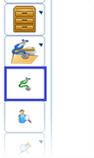
Для доступа к форме в АРМ администратора МО нажмите кнопку Инструментарий на боковой панели главной формы АРМ, затем выберите пункт Планы контрольных посещений в рамках диспансерного наблюдения.
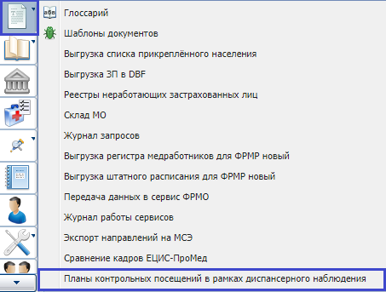
Форма содержит:
- панель фильтров;
- список планов;
- блок Файлы экспорта;
- блок Ошибки.
Панель фильтров
Панель фильтров содержит поля:
- Год.
- Тип осмотра - типы диспансеризации и осмотров. Значение выбирается из выпадающего списка:
- Все;
- 1. Дисп-ция взр. населения 1-ый этап.
- 3. Дисп-ция детей-сирот стационарных 1-ый этап.
- 5. Проф. осмотры взр. населения.
- 6. Периодические осмотры несовершеннолетних.
- 7. Дисп-ция детей-сирот усыновленных 1-ый этап.
- 9. Предварительные осмотры несовершеннолетних 1-ый этап.
- 10. Профилактические осмотры несовершеннолетних 1-ый этап.
- Дата экспорта - поле ввода периода дат, по умолчанию пустое, доступны значения не более текущей даты. При выборе значения в поле производится фильтрация:
- в списке планов отображаются записи планов, по которым производился экспорт данных в заданный период.
- в блоке Файлы экспорта отображаются записи об экспорте данных с датой из заданного периода.
- СМО - поле выбора СМО региона.
Для фильтрации планов в списке:
- Заполните поля панели фильтров.
- Нажмите кнопку Найти.
В результате в блоках формы останутся записи, которые удовлетворяют параметрам фильтрации. Для сброса параметров фильтрации нажмите кнопку Сброс.
Список планов
Список планов представлен в виде таблицы, которая содержит столбцы:
- столбец для отметки нескольких записей списка (отметка производится установкой флагов в нужных строках);
- Дата создания;
- Тип осмотра;
- Период;
- Количество - количество значений в плане, за исключением записей со статусом "Ошибки";
- Принято ТФОМС - количество записей в плане со статусом "Принято ТФОМС". Кнопка доступна, если настроено получение ответа от ТФОМС в параметрах Системы;
- Дата импорта - отображается дата последнего импорта ошибок для соответствующего плана. Кнопка доступна, если настроено получение ответа от ТФОМС в параметрах Системы.
Доступные действия:
- Добавить - для добавления плана контрольных посещений.
- Изменить - для редактирования плана контрольных посещений.
- Просмотреть - для просмотра плана контрольных посещений.
- Удалить - для удаления плана из списка. Кнопка доступна только для планов, в которых нет записей со статусом "Отправлено в ТФОМС".
- Обновить - для обновления списка планов, файлов экспорта и ошибок.
- Экспорт - для формирование файла экспорта.
- Импорт - для импорта ответа от ТФОМС. Кнопка доступна, если настроено получение ответа от ТФОМС в параметрах Системы.
Файлы экспорта
В блоке отображаются данные об экспорте планов для выбранного плана контрольных посещений. Записи упорядочены по убыванию (первая запись – последний сформированный файл).
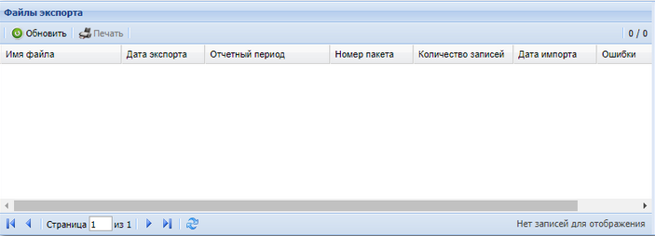
Данные представлены в виде таблицы, которая содержит столбцы:
- Имя файла - содержит ссылку на скачивание сформированного файла. При наведении на поле отобразится подсказка Скачать файл - нажмите ссылку для скачивания файла экспорта.
- Дата экспорта.
- Отчетный период - отображается отчетный год и месяц файла экспорта.
- Номер пакета.
- Количество записей - отображается количество записей для выбранного плана, входящих в файл экспорта.
- Дата импорта. Колонка видна, если настроено получение ответов от ТФОМС в параметрах Системы.
- Ошибки - отображается количество вернувшихся ошибок для записей выбранного Плана контрольных посещений, входящих в файл экспорта. Колонка видна, если настроено получение ответов от ТФОМС в параметрах Системы (см. Диспансерные карты).
Ошибки
В блоке отображаются данные об ошибках импорта для выбранного плана мероприятия.
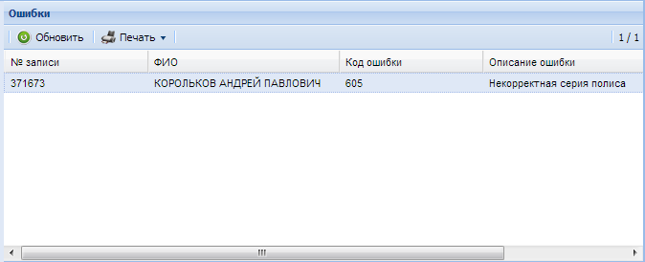
Данные представлены в виде таблицы, которая содержит столбцы:
- № записи;
- ФИО;
- Код ошибки;
- Описание ошибки.
Форма редактирования плана контрольных посещений в рамках диспансерного наблюдения
Форма вызывается при нажатии кнопки Изменить.
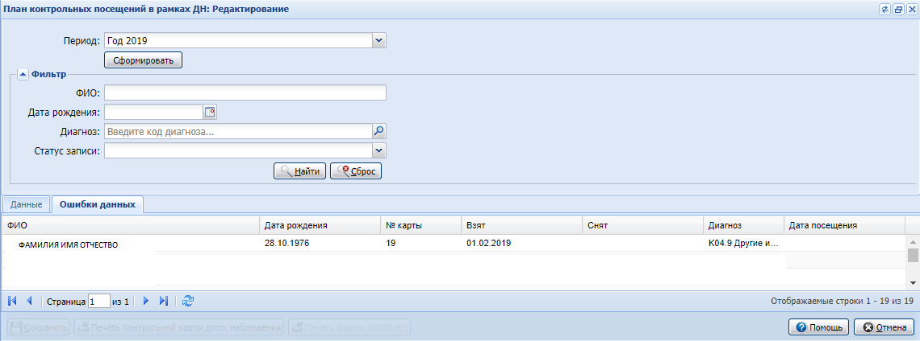

Вкладка "Данные"
На вкладке представлен список "Контрольные посещения в рамках диспансерного наблюдения", в котором отображаются карты/контрольные посещения - записи Плана контрольных посещений в рамках диспансерного наблюдения пациента.
Список содержит колонки:
- Id - указывается идентификатор человека в Системе.
- ФИО - выводится ФИО пациента.
- Дата рождения - указывается дата рождения пациента.
- Направление работы.
- № карты - номер карты ДН.
- Взят - дата взятия на учет.
- Снят - дата снятия с учета.
- Диагноз - диагноз из карты ДН.
- Дата посещения - указывается дата контрольного посещения.
- Статус - указывается статус записи.
- Дата установки статуса.
- Ошибки. Колонка видна, если в параметрах системы настроено получение ответов от ТФОМС.
Записи со статусом "Ошибка" выделяются красным цветом шрифта.

Вкладка "Ошибки данных"
Вкладка содержит список карт диспансерного наблюдения, которые попадают в период, но не имеют заведенных контрольных посещений в году, к которому относится выбранный период.
Поля списка:
- ФИО - указывается ФИО пациента.
- Дата рождения - указывается дата рождения пациента.
- № карты - номер карты ДН.
- Взят - дата взятия на учет.
- Снят - дата снятия с учета.
- Диагноз - диагноз из карты ДН.
- Дата посещения - указывается дата контрольного посещения.
При двойном нажатии на запись открывается форма Контрольные карты диспансерного наблюдения: Редактирование.

Работа с формой
Добавление плана контрольных посещений в рамках диспансерного наблюдения
- Нажмите кнопку Добавить на панели управления списком. Отобразится форма План контрольных посещений в рамках ДН: Добавление.
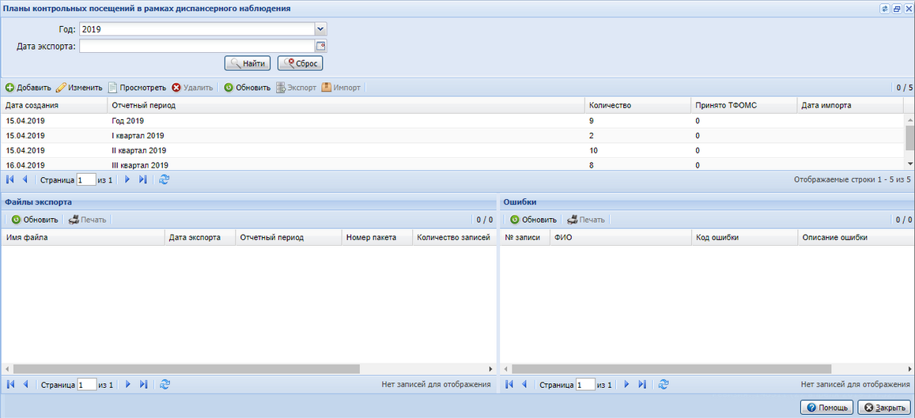
- Выберите период формирования из выпадающего списка в поле Период.
- Нажмите кнопку Сформировать.
В результате будет сформирован и сохранен план со списком карт и контрольных посещений в рамках диспансерного наблюдения.
Экспорт плана контрольных посещений
Для экспорта плана:
- В списке формы Планы контрольных посещений в рамках диспансерного наблюдения выберите план, который нужно экспортировать, с помощью установки флага.
- Нажмите кнопку Экспорт. Файл будет экспортирован в ТФОМС.
- По завершении экспорта отобразится сообщение:
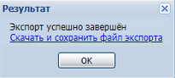
Порядок формирования записей в списке плана контрольных посещений в рамках диспансерного наблюдения
1. Выбираются карты и контрольные посещения карт ДН:
- Если период, указанный на форме "Планы контрольных посещений в рамках диспансерного наблюдения", является годом, то учитываются все карты ДН, открытые в МО пользователя на начало года, и контрольные посещения в отчетном году (карты без контрольных посещений не учитываются).
- Если период является кварталом, то учитываются все карты ДН, у которых:
- Дата закрытия входит в квартал, за который формируется план и контрольные посещения отчетного, а при их отсутствии – предыдущего года, даты которых меньше даты закрытия карты.
- Карты ДН, открытые на дату окончания квартала, и контрольные посещения в отчетном году.
2. Выбранные карты и контрольные посещения включаются в формируемый План контрольных посещений в рамках диспансерного наблюдения, если они не были ранее в нем учтены.

Формат предоставления списков застрахованных лиц, состоящих под диспансерным наблюдением
Сформированный файл имеет формат xml с кодировкой windows-1251.
Имя файла данных формируется по следующим правилам:
- DN_MNi_YYYY_MM_DD_NN.xml, где:
- DN - константа, определяющая тип файла.
- M - константа, определяющая организацию источник, M - медицинская организация.
- Ni - код медицинской организации - реестровый код МО.
- YYYY - год выгрузки.
- MM - месяца выгрузки.
- DD - день выгрузки.
- NN - порядковый номер пакета (указывается в порядке возрастания от 01 до 99, в день - не более 99 пакетов).
Код элемента | Содержание элемента | Наименование | Дополнительная информация
Корневой элемент (сведения о медпомощи)
DN_LIST | ZGLV | Заголовок файла
 | ZL | Данные | Сведения о пациентах, состоящих на диспансерном наблюдении.
Сведения о диспансерном наблюдении
ZGLV | VERSION | Версия взаимодействия | 1.0.
 | DATA | Дата формирования файла | В формате ГГГГ-ММ-ДД.
 | FILENAME | Имя файла без расширения
 | MCOD | Код МО
Данные
ZL | ZL_ID | Уникальный идентификатор ЗЛ в МИС
 | FAM | Фамилия | Заполняется пустой строкой в случае отсутствия.
 | IM | Имя | Заполняется пустой строкой в случае отсутствия.
 | OT | Отчество | Заполняется пустой строкой в случае отсутствия.
 | DR | Дата рождения | Дата рождения пациента в формате ГГГГ-ММ-ДД.
 | ENP | Единый номер полиса
 | TPOLIS | Тип полиса | - 1 - полис старого образца;  - 2 - временное свидетельство;  - 3 - полис единого образца.
 | SPOLIS | Серия полиса
 | NPOLIS | Серия полиса
 | CONTACT | Контакты
 | DN | Информация о диспансерном наблюдении
Контакты
CONTACT | CONTACT_ID | Идентификатор контактных данных | Должно быть уникально в пределах элемента ZL.
 | TYPE | Тип контактных данных | - 1 - мобильный телефон;  - 2 - стационарный телефон;  - 3 - email;  - 4 - адрес проживания;
 | PHONE | Номер телефона | Обязательно, если Тип контактных данных = 1 или 2.
 | EMAIL | Адрес электронной почты | Обязательно, если Тип контактных данных = 3.
 | ADDRES_P | Адрес проживания | Обязательно, если Тип контактных данных = 4.
Адрес
ADDRES_P | ADDRES_P_ID | Идентификатор адреса в РМИС | Уникально в пределах элемента ZL.
 | FIAS_AOID | Уникальный идентификатор записи классификатора адресообразующего элемента в ФИАС (с точностью до улицы, при отсутствии улицы – до города или населенного пункта) | Не заполняется только в случае отсутствия в ФИАС.
 | FIAS_HOUSEID | Уникальный идентификатор записи справочника сведений по номерам домов улиц городов и населенных пунктов, номера земельных участков и т.п. в ФИАС
 | FULL_NAME | Адрес в свободной форме | Формат передаваемых данных: наименование края или республики, название области, название района, название улицы, номер дома (в т.ч. корпуса, блока), номер квартиры.
 | DOM | Номер дома
 | KV | Номер квартиры | Указывается при наличии.
Информация о диспансерном наблюдении
DN | DN_ID | Идентификатор информации о диспансерном наблюдении | Уникально в пределах элемента ZL.
 | DS | Код из справочника МКБ-10
 | DS1_PR_DATE | Дата впервые в жизни установленного диагноза
 | DS1_PR_SOURCE | Условия выявления заболевания и первой постановки диагноза | - 1 - выявлено при проф.осмотре;  - 2 - выявлено при диспансеризации определенных групп взрослого населения;  - 3 - другое.
 | D_OUT | Дата снятия с учета диспансерного наблюдения | Обязательно в случае снятия с учета.
 | APPOINTMENT | Информация о планировании диспансерного приёма
Информация о планировании диспансерного приема
APPOINTMENT | APPOINTMENT _ID | Идентификатор информации о планировании диспансерного приёма | Уникально в пределах элемента DN.
 | DATE_PLAN | Дата планируемого приема
 | CODE_MD | Код врача, осуществляющего диспансерный прием | СНИЛС.
 | PLACE | Планируемое место проведения диспансерного приема | - 7 - в МО.  - 8 - На дому.

Поиск контрольной карты диспансерного наблюдения
Поиск диспансерной карты доступен на формах:
- Контрольные карты диспансерного наблюдения: Поиск;
- Контрольные карты диспансерного наблюдения: Список.
Доступ к функционалу по поиску контрольной карты диспансерного наблюдения доступен из:
- главного меню Системы;
- некоторых АРМ (например, АРМ врача поликлиники).
I. Вызов формы из главного меню:
1) Контрольные карты диспансерного наблюдения: Поиск
- Нажмите кнопку Поликлиника в главном меню Системы.
- Выберите пункт Диспансерное наблюдение.
- Выберите пункт Контрольные карты диспансерного наблюдения: Поиск.
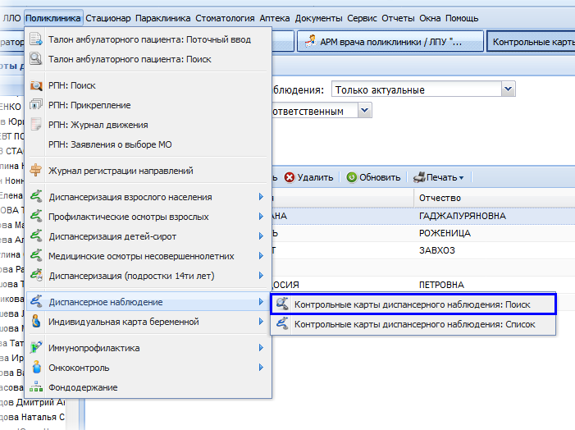
- Отобразится форма Контрольные карты диспансерного наблюдения: Поиск
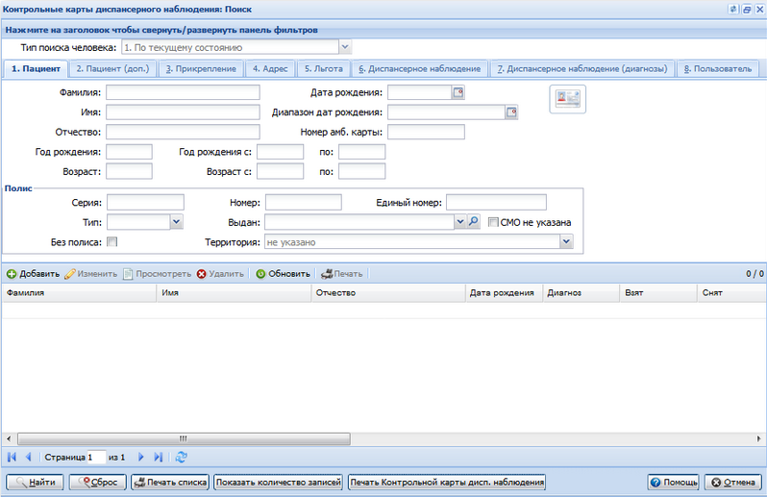
- Укажите параметры поиска карты на панели фильтров.
- Нажмите кнопку Найти.
- Карты, которые удовлетворяют параметрам поиска, отобразятся в списке.
- Выберите карту и нажмите кнопку:
- Редактировать - для внесения изменений на форму;
- Просмотреть - для просмотра карты.
2) Контрольные карты диспансерного наблюдения: Список
- Нажмите кнопку Поликлиника в главном меню Системы.
- Выберите пункт Диспансерное наблюдение.
- Выберите пункт Контрольные карты диспансерного наблюдения: Список.
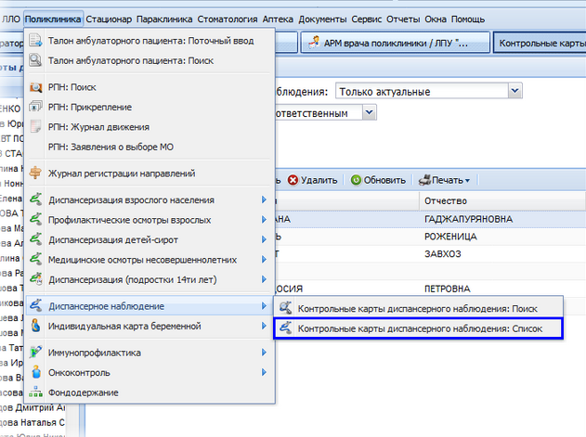
- Отобразится форма Контрольные карты диспансерного наблюдения: Список.
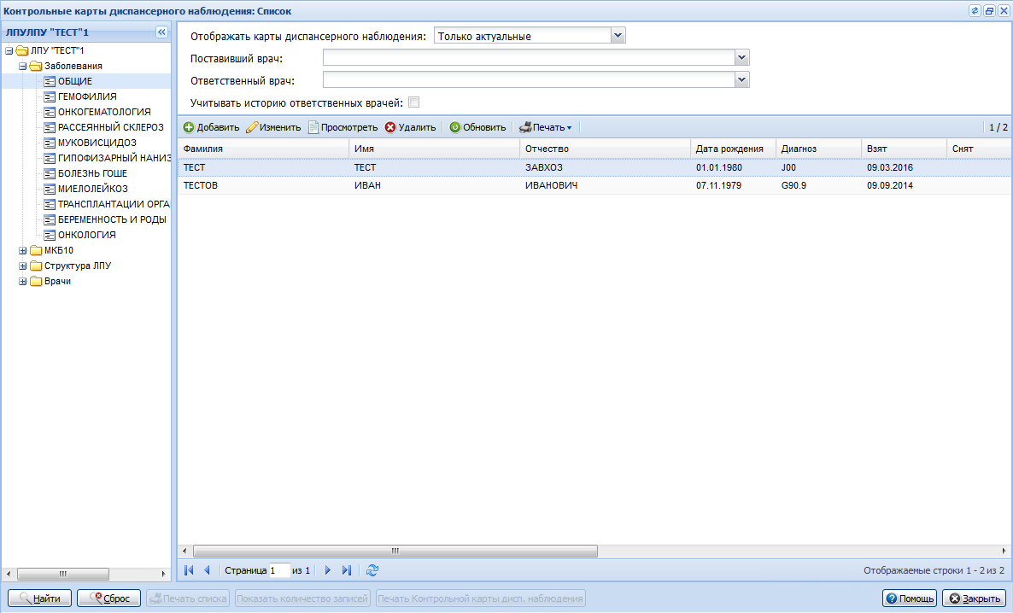
- В иерархическом списке слева возможен доступ к спискам карт, сгруппированным по различным критериям. Для поиска карты раскройте раздел иерархического списка - в области справа отобразится список карт. Карту в списке можно найти по:
- заболеванию;
- классу МКБ-10;
- уровням структуры МО (МО, подразделение, отделение, врач, участок);
- по имени врача.
- Дополнительно список можно отфильтровать по актуальности карты, врачу, проставившему на диспансерное наблюдение, ответственному врачу. Для этого укажите параметры фильтрации на панели фильтров и нажмите кнопку Найти.
- Карты, которые удовлетворяют параметрам поиска, отобразятся в списке.
- Выберите карту и нажмите кнопку:
- Редактировать - для внесения изменений на форму;
- Просмотреть - для просмотра карты.
II. Вызов формы из АРМ:
- Нажмите кнопку Диспансерное наблюдение на боковой панели главной формы АРМ, например, АРМ врача поликлиники.
- Отобразится форма Контрольные карты диспансерного наблюдения: Список.

Постановка пациента под диспансерное наблюдение
Поставить пациента на диспансерное наблюдение можно с форм:
- Контрольные карты диспансерного наблюдения: Поиск;
- Контрольные карты диспансерного наблюдения: Список;
- История диспансерного наблюдения пациента.
О доступе к формам см. Поиск контрольной карты диспансерного наблюдения, Как узнать, состоял ли пациент под диспансерным наблюдением.
Для постановки пациента под диспансерное наблюдение:
- Нажмите кнопку Добавить на одной из форм, перечисленных выше. Отобразится форма Контрольные карты диспансерного наблюдения Добавление.
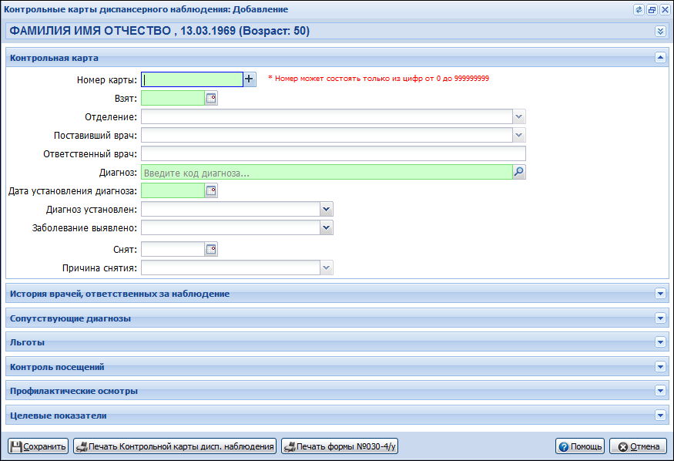
- Заполните поля раздела Контрольная карта.
- При необходимости добавьте врача, ответственного за наблюдение (автоматически добавляется врач, привязанный к пользователю).
- Укажите сопутствующие диагнозы.
- Добавьте льготы пациента.
- Добавьте контрольные посещения.
- Укажите целевые показатели здоровья.
- Если пациент добавлен в регистр по заболеванию, отобразится раздел Назначенные медикаменты для ввода информации о медикаментозном назначении для постоянного применения. Заполните раздел.
- В зависимости от диагноза отобразится специфика по заболеванию, беременности и родам. Заполните поля специфики.
- Нажмите кнопку Сохранить.

Снятие пациента с диспансерного наблюдения
Для снятия пациента с диспансерного наблюдения:
- Найдите форму Контрольные карты диспансерного наблюдения на редактирование. См. подробнее: Поиск контрольной карты диспансерного наблюдения.
- Нажмите кнопку Изменить. Отобразится форма Контрольные карты диспансерного наблюдения___Редактирование.
- Укажите дату снятия с учета и причину в полях Снят, Причина снятия соответственно.
- Сохраните изменения.

Аварийные ситуации

Описание аварийных ситуаций
Надежность Системы обеспечивается при следующих аварийных ситуациях:
- отказ Системы;
- сбой Системы.
Отказом Системы следует считать событие, состоящее в утрате работоспособности Системы и приводящее к невыполнению или неправильному выполнению контрольных примеров или задач функциональных модулей.
Сбоем Системы следует считать событие, состоящее во временной утрате работоспособности Системы и характеризуемое возникновением ошибки при выполнении контрольных примеров или задач функциональных модулей.
В Системе предусмотрено автоматическое восстановление обрабатываемой информации в следующих аварийных ситуациях:
- программный сбой при операциях записи-чтения;
- разрыв связи с клиентской программой (терминальным устройством) в ходе редактирования/обновления информации.
В Системе предусмотрена возможность ручного восстановления обрабатываемой информации из резервной копии в следующих аварийных ситуациях:
- физический выход из строя дисковых накопителей;
- ошибочные действия обслуживающего персонала.
В Системе предусмотрено автоматическое восстановление работоспособности серверной части Системы в следующих ситуациях:
- штатное и аварийное отключение электропитания серверной части;
- штатная перезагрузка Системы и загрузка после отключения;
- программный сбой общесистемного программного обеспечения, приведший к перезагрузке Системы.
В Системе предусмотрено полуавтоматическое восстановление работоспособности серверной части Системы в следующих аварийных ситуациях:
- физический выход из строя любого аппаратного компонента, кроме дисковых накопителей – после замены компонента и восстановления конфигурации общесистемного программного обеспечения;
- аварийная перезагрузка системы, приведшая к нефатальному нарушению целостности файловой системы – после восстановления файловой системы.
Для восстановления Системы после отказа или сбоя, необходимо сначала устранить причину отказа/сбоя (заменить неисправное оборудование, устранить системные ошибки и др.), а затем предпринять следующие действия:
- установить операционную систему, а затем – соответствующий пакет обновления; проверить правильность работы домена.
- установить СУБД, а затем – соответствующий пакет обновления.
- восстановить базу данных из резервной копии; перезагрузить сервер после восстановления базы данных.
- проверить доступность Системы; чтобы убедиться в правильности работы, запустите сценарий проверки основных функций.
- активировать возможность работы пользователей в штатном режиме.
В случае отказа или сбоя Системы, связанного с неисправностью оборудования, работы проводит Администратор Заказчика.
В случае отказа или сбоя Системы, связанного с системной ошибкой, работы проводит Администратор Исполнителя.

Действия в случае несоблюдения условий выполнения технологического процесса
При работе с Системой пользователю могут отображаться сообщения нескольких типов:
- сообщение об успешном завершении действия;
- сообщение об ошибке;
- предупреждение;
- сообщение о неисправности системы.
Сообщение об успешном завершении действия содержит краткое резюме операции. Для закрытия сообщения нажмите кнопку ОК.
Сообщение об ошибке отображается в случае, когда дальнейшее выполнение действия в Системе невозможно. Как правило, в таком сообщении содержится краткое описание причины возникновения ошибки. Для закрытия сообщения об ошибке нажмите кнопку ОК.
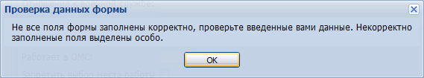
Предупреждение отображается в том случае, если действия, совершенные оператором, могут повлечь за собой какие-либо особенности в выполнении операции, но не приведут к ошибке. Например, если оператор укажет у сотрудника ставку менее 0,1, то отобразится сообщение, что такая ставка не будет учитываться при выгрузке. Для того чтобы продолжить выполнение действия, нажмите кнопку Да/Продолжить. Для того чтобы прекратить действие, нажмите кнопку Нет/Отмена.
В случае возникновения ошибки о неисправности системы, пользователю системы следует обратиться к администратору системы.
Администратор системы для решения проблем обращается к эксплуатационной документации, настоящему руководству, онлайн справочной системе.
В случае невозможности разрешения ситуации следует обратиться в техническую поддержку.
Лист регистрации изменений
Изм. | Номера листов (страниц) |  |  |  | Всего  листов (страниц) в доку-  менте | Номер доку-  мента | Входящий номер сопроводи-  тельного документа и дата | Под-  пись | Дата
 | изменен-  ных | заменен-  ных | новых | аннулиро-  ванных

